รายงานวิจัยฉบับสมบูรณ์

พีรสิชฌ์ สิทธิรัตน์

1
ก่อนจะมีตัวเลข: สุขภาพ ตลาด และการจัดหาทางสังคม

โดยทั่วไปแล้วนั้น การวางแผนกำลังคนด้านสุขภาพมักตั้งอยู่บนข้อคำถามและชุดความรู้บางประการที่ถูกกำหนดไว้แล้ว กล่าวคือ อะไรถือเป็นความต้องการด้านสุขภาพที่มีความชอบธรรม ใครบ้างที่มีสิทธิได้รับการตอบสนอง ความต้องการหรือบริการใดจะได้รับการสนับสนุนทางการเงิน และใครเป็นผู้รับผิดชอบใน
การจัดบริการเหล่านั้น ทว่า ก่อนอื่นบทนี้จึงถอยกลับไปพิจารณาจุดที่อยู่ก่อนหน้าการเกิดขึ้นของ “ตัวเลขความต้องการกำลังคน” โดยเริ่มต้นจากปัญหาทางเศรษฐศาสตร์แบบดั้งเดิมว่าด้วยความขาดแคลน อุปสงค์ อุปทาน และการจัดสรรทรัพยากร แล้วติดตามต่อไปว่าปัญหาเฉพาะใดเกิดขึ้นเมื่อ “ความเจ็บป่วย” ถูกนำเข้ามาวางไว้ภายในกรอบดังกล่าว

ความต้องการด้านสุขภาพไม่ได้แปรเปลี่ยนเป็นอุปสงค์ที่มีประสิทธิผลโดยอัตโนมัติ อำนาจซื้อก็ไม่ได้มีความหมายเทียบเท่ากับระดับของการขาดแคลนหรือความบกพร่องทางสุขภาพ ขณะเดียวกัน การใช้บริการที่สังเกตเห็นได้ก็เป็นผลผลิตของสถาบันและการจัดระเบียบทางสังคมไม่น้อยไปกว่าการเป็นผลจากความพึงพอใจหรือการตัดสินใจของปัจเจกบุคคล

จากนั้น บทนี้จะขยายขอบเขตของการวิเคราะห์ผ่านแนวคิดเรื่องเศรษฐกิจเชิงสารัตถะ (substantive economy) ของ Karl Polanyi เศรษฐศาสตร์แนวสตรีนิยมว่าด้วยการจัดหาสิ่งจำเป็นทางสังคม (feminist social-provisioning economics) และแนวทางระบบการจัดหา (systems-of-provision approach) พร้อมทั้งพิจารณาข้อวิพากษ์และข้อจำกัดของแต่ละกรอบแนวคิดควบคู่กันไป

ข้อเสนอหลักของบทนี้คือ ความต้องการกำลังคนด้านสุขภาพมิใช่ปริมาณตามธรรมชาติที่รอให้เราค้นพบจากระดับโรคหรือจำนวนประชากร หากแต่เป็นผลลัพธ์เชิงสถาบันและเชิงบรรทัดฐาน ซึ่งเกิดจากวิธีที่สังคมเลือกว่าจะรับรู้ ให้คุณค่า สนับสนุนทางการเงิน จัดระบบ และจัดบริการเพื่อตอบสนองต่อความต้องการด้านสุขภาพอย่างไร

1.1 เมื่อเศรษฐศาสตร์เริ่มต้นจากความขาดแคลน
คำอธิบายใด ๆ เกี่ยวกับการวางแผนกำลังคนด้านสุขภาพ หรืออาจหมายรวมถึงทรัพยากรต่าง ๆ บนโลกใบนี้จำเป็นต้องมีจุดเริ่มต้น และจุดเริ่มต้นที่ตรงไปตรงมาที่สุดคือกรอบแนวคิดที่นักวางแผนและผู้กำหนดนโยบายส่วนใหญ่มักยึดถือโดยแทบไม่ได้ตั้งคำถามกับมัน นั่นคือ เศรษฐศาสตร์ว่าด้วยความขาดแคลน (economics of scarcity) ซึ่งหากพิจารณานิยามของมันอย่างแม้จริงแล้วนั้น ปัญหาความขาดแคลนเป็นสิ่งที่มองข้ามไม่ได้และเป็นเครื่องมือที่ทรงพลังสำหรับการสร้างและจัดการทางเลือกต่าง ๆ โดยเฉพาะเมื่อเป้าหมายของสังคมถูกกำหนดไว้และทรัพยากรที่มีอยู่นั้นสามารถนำไปใช้ได้หลากหลายวิธี สิ่งนี้ตรงกับนิยามของวิชาเศรษฐศาสตร์ที่ไลโอเนล รอบบินส์ให้ไว้ใน An Essay on the Nature and Significance of Economic Science เมื่อปี ค.ศ.1932 ว่าด้วย “การศึกษาพฤติกรรมมนุษย์ที่สัมพันธ์กับการจัดการเป้เหมายและทรัพยากรที่มีอยู่อย่างจำกัดและสามารถถูกนำไปใช้ได้หลากหลายวิธี” และฐานคิดดังกล่าวก็นำมาซึ่งการสร้างเครื่องมือเชิงวิเคราะห์อย่างอุปสงค์ (Demand) และอุปทาน (Supply) ที่ทำหน้าที่แปลงความพึงพอใจ ความเต็มใจที่จะจ่าย ต้นทุนการผลิต และข้อจำกัดด้านทรัพยากร ให้กลายเป็นการจัดสรรสินค้าและบริการที่ตอบเป้าหมายที่แน่นอน
หากพิจารณาในขอบเขตความรู้ที่กล่าวมานั้น กรอบแนวคิดนี้ก็มีพลังในการอธิบายและตอบคำถามของสังคมได้ดี โดยเฉพาะอย่างยิ่ง การตอบคำถามว่าทรัพยากรจะถูกจัดสรรอย่างไรในบริบทที่ความชอบธรรมในการรับการจัดสรรทรัพยากรหรือสิทธิในการซื้อสินค้าและบริการได้ถูกกำหนดไว้แล้ว หรือกล่าวอีกนัยหนึ่งคือ การที่ใครคนใดคนหนึ่งมีสิทธิได้รับอะไรบ้างไม่ใช่คำถามที่สังคมต้องหาคำตอบอีกต่อไป ดังนั้น คำถามที่มาก่อนหน้านั้นอาจไม่ได้สามารถหาคำตอบได้จากการคิดแบบนี้ ไม่ว่าจะเป็นเป้าหมายใดบ้างที่ควรถูกนับว่าเป็นข้อเรียกร้องอันชอบธรรมของสังคม และด้วยหลักเกณฑ์ใด ความต้องการอย่างหนึ่งจึงจะกลายเป็นสิ่งที่สังคมต้องตอบสนอง
แต่คำอธิบายของรอบบินส์ก็มีการระบุข้อจำกัดไว้อย่างชัดเจน ว่าตามข้อเสนอของเขา เศรษฐศาสตร์ไม่มีหน้าที่ตัดสินว่าเป้าหมายใดควรค่าแก่การไล่ตาม หากแต่ถือว่าเป้าหมายเหล่านั้นเป็นสิ่งที่กำหนดมาแล้ว และมุ่งศึกษาเพียงการใช้ทรัพยากรให้มีประสิทธิภาพเท่านั้น การแบ่งบทบาทเช่นนี้ถือว่ามีความสอดคล้องในฐานะการกำหนดขอบเขตและการทำงานของศาสตร์ในพัฒนาการของสังคม แต่อย่างไรเสีย ฐานคิดดังกล่าวไม่อาจตอบคำถามบางคำถามให้กับสังคมได้ โดยเฉพาะเมื่อ “ทรัพยากร” ที่กำลังกล่าวถึงคือการรักษาพยาบาล และ “เป้าหมาย” คือการที่บุคคลสามารถมีชีวิตอยู่ได้โดยปราศจากความเจ็บป่วยที่ก่อให้เกิดความพิการและการเสียชีวิต
ในบริบทของบริการสุขภาพ การพิจารณาด้วยกรอบความขาดแคลนนั้นมีข้อจำกัดมากกว่าสินค้าประเภทอื่น ๆ อย่างชัดเจน เพราะความจำเป็นที่บุคคลต้องได้รับบริการทางสุขภาพอาจเกิดขึ้นพร้อมกับการที่บุคคลไม่สามารถซื้อบริการทางสุขภาพได้ และหากพิจารณาตามหลักศีลธรรมทั่วไปแล้วนั้น ความจำเป็นดังกล่าวไม่ได้ลดน้อยลงไปตามฐานะของบุคคล หากจะถ่ายทอดสถานการณ์ดังกล่าวลงในแผนภาพอุปสงค์และอุปทานแบบตำราเศรษฐศาสตร์ทั่วไป เส้นอุปสงค์ของตลาดจะแสดงเพียงสิ่งที่ผู้คน “เต็มใจและสามารถจ่ายได้” เท่านั้น ขณะที่ภาระของความเจ็บป่วยที่ไม่ได้รับการรักษาในกลุ่มผู้ที่ไม่สามารถจ่ายได้จะไม่ปรากฏอยู่บนแกนของแผนภาพเลยแม้แต่น้อย กรอบแนวคิดนี้จึงมิได้ตอบคำถามเรื่องความต้องการที่ไม่ได้รับการตอบสนอง (unmet need) เช่นเดียวกับที่มันเลือกจะไม่ตั้งคำถามดังกล่าวขึ้นมาตั้งแต่ต้น เมื่อ “ความจำเป็น” (need) และ “อุปสงค์ในตลาด” (market demand) สามารถแยกออกจากกันได้มากถึงระดับนี้ การรักษาพยาบาลจึงไม่อาจถูกมองเป็นเพียงกรณีประยุกต์ธรรมดาของเรื่องเล่าว่าด้วยการจัดสรรทรัพยากรตามมาตรฐาน หากแต่กลายเป็นบททดสอบที่ท้าทายรากฐานของกรอบดังกล่าวโดยตรง ซึ่งจะเป็นคำถามที่ต้องวนกลับมาหาคำตอบเรื่อย ๆ ในรายงานเล่มนี้

1.2 เมื่อสุขภาพเข้าสู่ตลาด
งานของเคนเน็ธ แอร์โรวในปี ค.ศ.1963 ถือเป็นทางแยกสำคัญของกรอบความขาดแคลนและประเด็นของบริการทางสุขภาพ แอร์โรวไม่ได้ปฏิเสธกรอบแนวคิดเรื่องตลาดที่เกิดขึ้นในบริการสุขภาพ หากแต่แสดงให้เห็นว่าบริการทางสุขภาพนั้นไม่เป็นไปตามเงื่อนไขต่าง ๆ ของตลาดอย่างเป็นระบบ ซึ่งตามทฤษฎีแล้วเป็นเงื่อนไขที่จำเป็นต่อการเกิดประสิทธิภาพจากการแข่งขันกันของตลาด ความไม่แน่นอนเกี่ยวกับการเกิดและความรุนแรงของความเจ็บป่วย ความไม่สมมาตรของการรับรู้ข้อมูลระหว่างแพทย์กับผู้ป่วย ตลอดจนการที่ผู้ป่วยมอบหมายอำนาจในการตัดสินใจให้แก่ผู้ประกอบวิชาชีพในฐานะตัวแทน ล้วนทำให้บริการสุขภาพจำเป็นต้องถูกจัดระเบียบผ่านสถาบันที่มิใช่ตลาดหรือสถาบันที่มีลักษณะกึ่งตลาด ไม่ว่าจะเป็นระบบประกันสุขภาพ การออกใบอนุญาตประกอบวิชาชีพ จรรยาบรรณวิชาชีพ และโรงพยาบาลที่ไม่แสวงหากำไร ซึ่งสถาบันเหล่านี้แทบไม่จำเป็นต้องมีอยู่เลย หากแบบจำลองตลาดมาตรฐานสามารถประยุกต์ใช้กับบริการสุขภาพได้อย่างตรงไปตรงมา
ข้อเสนอนี้นับเป็นการยอมรับข้อจำกัดที่มีนัยสำคัญจากภายในทฤษฎีเศรษฐศาสตร์กระแสหลักเอง กล่าวคือ แม้จะเห็นด้วยกับหลักการว่าด้วยตลาดและการเลือกอย่างมีเหตุผล (rationale choice) เป็นจุดตั้งต้น บริการทางการแพทย์ก็ไม่สามารถถูกคาดหวังให้ทำงานเสมือนเป็นตลาดเสื้อผ้าหรือตลาดรองเท้าได้ อย่างไรก็ตาม การที่ข้อวินิจฉัยของแอร์โรวถูกโต้แย้งแทบจะทันทีภายหลังการตีพิมพ์ ยิ่งตอกย้ำว่าข้อเสนอดังกล่าวไม่เคยเป็นฉันทามติที่ปราศจากข้อถกเถียง พอลลีเสนอว่าสิ่งที่แอร์โรววินิจฉัยว่าเป็นความไร้ประสิทธิภาพอันเกิดจากระบบประกัน หรือที่เรียกว่า “ภาวะเสี่ยงทางศีลธรรม (moral hazard)” นั้น อย่างน้อยในบางส่วนอาจเป็นการตอบสนองที่มีเหตุผล และอาจเป็นการตอบสนองอย่างมีประสิทธิภาพของผู้เอาประกันต่อราคาที่แท้จริงของบริการสุขภาพ ซึ่งถูกลงในกรณีของระบบประกัน ในขณะที่คำตอบของแอร์โรวเองก็ทำให้มุมมองต่อตลาดของบริการทางสุขภาพนั้นแยกออกเป็นสายต่าง ๆ กล่าวอีกนัยหนึ่ง การตีความบริการทางสุขภาพผ่านกรอบ “ความล้มเหลวของตลาด (market failure)” นั้นถูกโต้แย้งมาตั้งแต่จุดเริ่มต้นของแนวคิดเอง
ข้อเสนอของไมเคิล กรอสแมนเองนำมาสู่ความเคลื่อนไหวทางแนวคิดอีกระลอดหนึ่งซึ่งช่วยเสริมข้อเสนอข้างต้น ในแบบจำลองของเขา ปัจเจกบุคคลมิได้ได้รับอรรถประโยชน์ (utility) จากบริการทางสุขภาพโดยตัวมันเอง หากแต่ให้คุณค่ากับ “สุขภาพ” ขณะที่บริการทางสุขภาพเป็นเพียงปัจจัยนำเข้าหนึ่งในหลายปัจจัย ร่วมกับอาหาร การออกกำลังกาย การศึกษา และสภาพแวดล้อมที่กว้างกว่า ซึ่งถูกนำเข้าสู่กลไกการผลิตของครัวเรือน (household production function) เพื่อผลิต “สุขภาพ” ออกมาเป็นผลลัพธ์ ข้อเสนอนี้ทำให้ความสัมพันธ์ระหว่าง “การบริโภคบริการทางสุขภาพ” กับ “การตอบสนองต่อความต้องการด้านสุขภาพ” ซึ่งมักถูกพิจารณาเป็นสิ่งเดียวกันและแฝงอยู่ในการประยุกต์ใช้ทฤษฎีอุปสงค์ในอดีต เริ่มแยกตัวออกจากกัน
อย่างไรก็ตาม แบบจำลองของกรอสแมนเองก็เผชิญกับข้อวิพากษ์อย่างต่อเนื่องเช่นกัน แวกสตาฟได้นำเสนอแบบจำลองฉบับย่อที่ช่วยให้เห็นชัดว่าผลของแบบจำลองของกรอสแมนนั้นมีความอ่อนไหวต่อสมมติฐานเชิงโครงสร้างอย่างมาก โดยเฉพาะวิธีที่แบบจำลองกำหนดการเสื่อมค่าของ “ทุนสุขภาพ” (health-capital depreciation) และการแยกแรงจูงใจในการลงทุนกับแรงจูงใจในการบริโภคที่อยู่เบื้องหลังอุปสงค์ต่อสุขภาพออกจากกัน ต่อมา แวกสตาฟได้เสนอการปรับแบบจำลองจากข้อมูลเชิงประจักษ์ ซึ่งพบว่าผลของแบบจำลองกับพฤติกรรมที่สังเกตได้จริงนั้นไม่สอดคล้องไปด้วยกัน
จุดประสงค์ของการกล่าวถึงข้อถกเถียงเหล่านี้มิใช่เพื่อชี้ขาดว่าฝ่ายใดถูกหรือผิด หากแต่เพื่อเน้นให้เห็นว่า แม้แต่คำอธิบายเชิงรูปแบบที่ทรงอิทธิพลที่สุดเกี่ยวกับพฤติกรรมการแสวงหาสุขภาพภายในเศรษฐศาสตร์กระแสหลัก ก็ยังจำเป็นต้องได้รับการปรับแก้อย่างมีนัยสำคัญเมื่อเผชิญกับข้อมูลเชิงประจักษ์ ด้วยเหตุนี้ จึงไม่มีทฤษฎีเศรษฐศาสตร์จุลภาคเพียงหนึ่งเดียวที่เป็นข้อยุติและได้รับการยอมรับอย่างสมบูรณ์เกี่ยวกับ “อุปสงค์ต่อสุขภาพ” (the demand for health) ซึ่งสามารถนำมาแปลงโดยตรงเป็นสูตรสำหรับการวางแผนกำลังคนด้านสุขภาพได้

4
ความก้าวหน้า ความขาดแคลน หรือความคลาดเคลื่อนในการวัด? การทำความเข้าใจกำลังคนด้านสุขภาพของประเทศไทยในปัจจุบัน

คำถามโดยทั่วไปเมื่อพิจารณาสถานการณ์กำลังคนด้านสุขภาพของประเทศไทยคือ ประเทศไทยมีกำลังคนด้านสุขภาพเพียงพอแล้วหรือไม่ คำถามนี้อาจดูเหมือนเป็นคำถามตรงไปตรงมา และหาคำตอบได้
หากมีข้อมูลมากเพียงพอ อย่างไรก็ตาม เมื่อพิจารณาว่าเราใช้สิ่งใดเป็นเกณฑ์ตัดสินความเพียงพอ คำตอบกลับไม่ได้ชัดเจนเช่นนั้น กำลังคนที่เพิ่มขึ้นอาจสะท้อนความก้าวหน้าเมื่อเปรียบเทียบกับจำนวนประชากร แต่อาจยังไม่เพียงพอเมื่อพิจารณาความต้องการด้านสุขภาพที่เปลี่ยนแปลงไป ขณะเดียวกัน ความเพียงพอในภาพรวมของประเทศก็อาจดำรงอยู่พร้อมกับความขาดแคลนในบางพื้นที่ได้ กรอบการวิเคราะห์ที่แตกต่างกันจึงไม่ได้เปลี่ยนเพียงคำตอบที่ได้รับ แต่ยังนำไปสู่ข้อเสนอเชิงนโยบายที่แตกต่างกันด้วย
ถึงจุดนี้ การหาคำตอบว่าประเทศไทยมีกำลังคนด้านสุขภาพเพียงพอหรือไม่ อาจไม่ใช่ภารกิจที่ยากลำบากที่สุด สิ่งที่ยากยิ่งกว่าคือการพิจารณาว่า คำตอบแต่ละชุดบอกอะไรเกี่ยวกับสถานการณ์ที่เกิดขึ้น และมีอะไรที่คำตอบชุดนั้นยังไม่สามารถบอกได้ การพยายามเลือกว่าคำตอบใดเป็นคำตอบที่ “จริงที่สุด” จึงจำเป็นต้องย้อนกลับมาพิจารณาทั้งข้อมูลที่ใช้ วิธีการวัด และสมมติฐานที่อยู่เบื้องหลังการวิเคราะห์ เพราะแม้จะเริ่มต้นจากข้อมูลชุดเดียวกัน การเลือกว่าจะนับอะไร เปรียบเทียบกับสิ่งใด และวิเคราะห์ในระดับใด ก็อาจทำให้ภาพของความก้าวหน้าและความขาดแคลนปรากฏแตกต่างกันออกไป
ในบทนี้ คณะผู้วิจัยจึงต้องการนำเสนอการวิเคราะห์สถานการณ์กำลังคนด้านสุขภาพที่ขยับออกจากแนวทางเดิม ซึ่งมักเริ่มต้นและสิ้นสุดด้วยจำนวนกำลังคนหรือความหนาแน่นของกำลังคนต่อประชากร ไปสู่
การพิจารณาว่าภาพสถานการณ์เปลี่ยนแปลงไปอย่างไรเมื่อเปลี่ยนมุมมองและเกณฑ์ที่ใช้วัด ผลการวิเคราะห์จึงอาจปรากฏเป็น “ชุดความจริง” หลากหลายชุด โดยแต่ละชุดมีขอบเขตและข้อจำกัดที่ต้องพิจารณา
ควบคู่กัน ทั้งนี้ คณะผู้วิจัยจะพยายามแยกให้ชัดระหว่างข้อเท็จจริงที่ปรากฏในข้อมูล ข้อค้นพบที่ได้จากการวิเคราะห์ทางสถิติ และการตีความว่าข้อค้นพบเหล่านั้นสะท้อนสถานการณ์จริงอย่างไร เพื่อให้ผลการวิเคราะห์เป็นวัตถุดิบสำหรับการพิจารณาเชิงนโยบาย และช่วยให้การวางแผนกำลังคนในอนาคตตั้งอยู่บนความเข้าใจที่ชัดเจนขึ้นว่า ประเทศไทยก้าวหน้าในด้านใด ยังขาดแคลนในด้านใด และมีส่วนใดที่วิธีการวัดอาจทำให้เราเข้าใจสถานการณได้ดียิ่งขึ้นหรือคลาดเคลื่อนไปจากความเป็นจริงในสังคม

4.1 ความจริงของจำนวนที่เพิ่มขึ้น
ข้อเท็จจริงประการหนึ่งที่มักปรากฏในการพิจารณาสถานการณ์กำลังคนด้านสุขภาพ คือ การเพิ่มขึ้นของจำนวนบุคลากรตามระยะเวลา อย่างไรก็ตาม การทำความเข้าใจขนาดของการเพิ่มขึ้นและส่วนของระบบสุขภาพที่มีการเพิ่มขึ้นดังกล่าว จำเป็นต้องพิจารณารายละเอียดนอกเหนือจากจำนวนบุคลากรในภาพรวมระดับประเทศ จากรายงานทรัพยากรสาธารณสุขของกองยุทธศาสตร์และแผนงาน สำนักงานปลัดกระทรวงสาธารณสุข ในช่วง พ.ศ. 2556–2568 พบว่า จำนวนแพทย์ทุกสังกัดเพิ่มขึ้นจาก 26,767 คน เป็น 45,937 คน หรือเพิ่มขึ้นร้อยละ 71.62 คิดเป็นอัตราการเติบโตเฉลี่ยแบบทบต้นร้อยละ 4.60 ต่อปี ในช่วงเวลาเดียวกัน จำนวนพยาบาลวิชาชีพเพิ่มขึ้นจาก 131,349 คน เป็น 203,224 คน เภสัชกรเพิ่มขึ้นจาก 11,151 คน เป็น 17,068 คน และทันตแพทย์เพิ่มขึ้นจาก 7,668 คน เป็น 8,940 คน (รูปที่ 1)

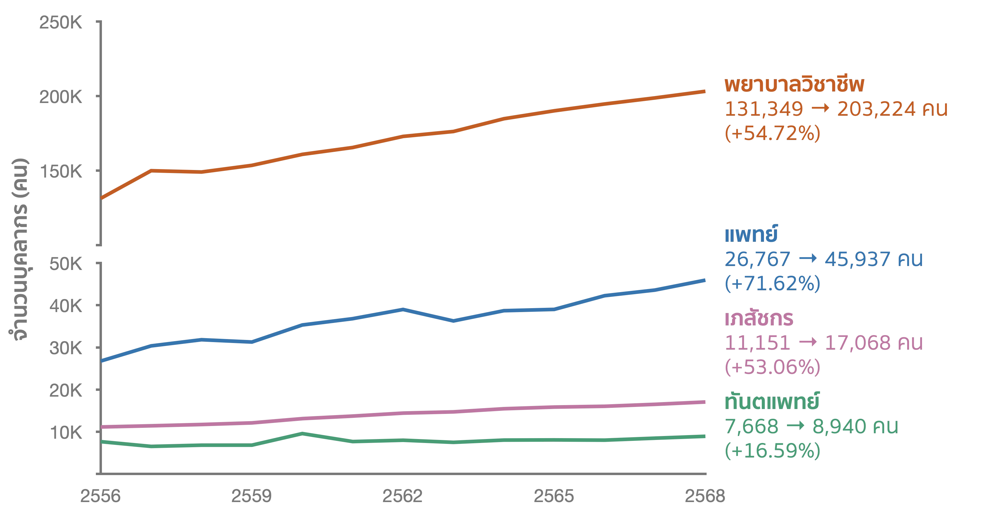
รูปที่ 1 จำนวนบุคลากร 4 วิชาชีพตั้งแต่ปี พ.ศ.2556–2568

ข้อมูลดังกล่าวแสดงให้เห็นว่า บุคลากรทั้งสี่วิชาชีพมีจำนวนเพิ่มขึ้นตลอดช่วงระยะเวลา 12 ปีที่ศึกษา โดยมีขนาดของการเพิ่มขึ้นแตกต่างกัน แพทย์เป็นวิชาชีพที่มีอัตราการเติบโตสูงที่สุด อยู่ที่ร้อยละ 4.60 ต่อปี ขณะที่ทันตแพทย์มีอัตราการเติบโตต่ำที่สุด อยู่ที่ร้อยละ 1.29 ต่อปี หรือประมาณหนึ่งในสามของอัตราการเติบโตของแพทย์ อย่างไรก็ตาม เมื่อพิจารณาการเปลี่ยนแปลงรายปี พบว่า จำนวนบุคลากรในแต่ละวิชาชีพมิได้เพิ่มขึ้นอย่างต่อเนื่องทุกปี ทั้งนี้ เนื่องจากรายงานทรัพยากรสาธารณสุขรวบรวมข้อมูลจำนวนทรัพยากรที่รายงานโดยสถานพยาบาลและหน่วยงานต่าง ๆ การตีความความผันผวนรายปีจึงอาจมีข้อจำกัดด้านความแม่นยำ แม้กระนั้น ข้อมูลดังกล่าวยังสามารถใช้พิจารณาแนวโน้มการเปลี่ยนแปลงในภาพรวมได้ในระดับหนึ่ง
เมื่อพิจารณาจำแนกตามสังกัด จะเห็นรายละเอียดของการเปลี่ยนแปลงดังกล่าวชัดเจนยิ่งขึ้น ในช่วงเวลาเดียวกัน บุคลากรภาครัฐ ซึ่งครอบคลุมทั้งกระทรวงสาธารณสุขและหน่วยงานภาครัฐอื่น ๆ มีอัตราการเติบโตเฉลี่ยแบบทบต้นของจำนวนแพทย์ พยาบาลวิชาชีพ เภสัชกร และทันตแพทย์ อยู่ที่ร้อยละ 4.27, 3.24, 4.03 และ 3.07 ต่อปีตามลำดับ ขณะที่ภาคเอกชนมีอัตราการเติบโตของจำนวนแพทย์ พยาบาลวิชาชีพ และเภสัชกรอยู่ที่ร้อยละ 5.99, 6.80 และ 2.09 ต่อปี ตามลำดับ ส่วนจำนวนทันตแพทย์ลดลงเฉลี่ยร้อยละ 10.58 ต่อปี อย่างไรก็ตาม หากพิจารณาเฉพาะบุคลากรในสังกัดกระทรวงสาธารณสุข พบว่า อัตราการเติบโตของทั้งสี่วิชาชีพต่ำกว่าอัตราการเติบโตของภาครัฐในภาพรวม โดยแพทย์ พยาบาลวิชาชีพ เภสัชกร และทันตแพทย์มีอัตราการเติบโตอยู่ที่ร้อยละ 3.57, 2.27, 3.58 และ 2.47 ต่อปี ตามลำดับ (รูปที่ 2)
ประเด็นที่น่าสนใจคือ เมื่อจำแนกการเติบโตตามสังกัดภายในภาครัฐ พบว่า จำนวนแพทย์และพยาบาลวิชาชีพในหน่วยงานภาครัฐอื่น ๆ มีอัตราการเติบโตใกล้เคียงกับภาคเอกชน ขณะที่บุคลากรในสังกัดกระทรวงสาธารณสุขมีอัตราการเติบโตต่ำกว่าอย่างชัดเจน แตกต่างจากเภสัชกรซึ่งมีอัตราการเติบโตในโรงพยาบาลเอกชนต่ำกว่าภาครัฐ ผลการพิจารณาดังกล่าวสะท้อนความแตกต่างที่อาจถูกบดบังด้วยการรายงานข้อมูลโดยจำแนกเพียงภาครัฐและภาคเอกชน เนื่องจากภายในภาครัฐเองยังปรากฏความแตกต่างของการเติบโตระหว่างสังกัด อันสะท้อนลักษณะลำดับชั้น (multi-tier) ของกำลังคนด้านสุขภาพ ข้อค้นพบนี้นำไปสู่คำถามว่า รูปแบบการเติบโตดังกล่าวเป็นผลจากการกำหนดทิศทางตามยุทธศาสตร์กำลังคน หรือเป็นผลจากปัจจัยเชิงระบบที่ทำให้แต่ละสังกัดมีความสามารถในการดึงดูดบุคลากรแตกต่างกัน จนปรากฏเป็นความแตกต่างของการเติบโตอย่างเป็นรูปธรรม

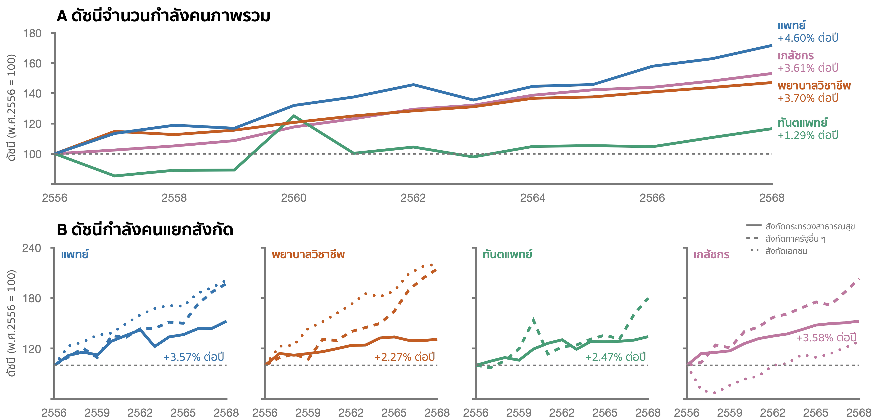
รูปที่ 2 อัตราการเติบโตของบุคลากร 4 วิชาชีพตั้งแต่ปี พ.ศ.2556–2568 ในภาพรวมและแยกสังกัด

สำหรับพยาบาลวิชาชีพ การเปลี่ยนแปลงจำนวนบุคลากรในแต่ละสังกัดควรพิจารณาควบคู่กับการเปลี่ยนแปลงโครงสร้างการบริหารหน่วยบริการ จะเห็นได้ว่าในปี พ.ศ.2566 จำนวนพยาบาลวิชาชีพในสังกัดกระทรวงสาธารณสุขลดลง 3,806 คน ขณะที่หน่วยงานภาครัฐอื่น ๆ เพิ่มขึ้น 5,473 คน และจำนวนรวมทุกสังกัดเพิ่มขึ้นเพียง 4,562 คน รูปแบบดังกล่าวสอดคล้องกับการเปลี่ยนสังกัดของบุคลากรตามการถ่ายโอนโรงพยาบาลส่งเสริมสุขภาพตำบลไปยังองค์กรปกครองส่วนท้องถิ่น ซึ่งการถ่ายโอนบุคลากรเป็นส่วนหนึ่งของกระบวนการนี้ โดยเฉพาะการถ่ายโอนพยาบาลวิชาชีพที่เดิมสังกัดในโรงพยาบาลส่งเสริมสุขภาพตำบลต่าง ๆ ดังนั้น การเพิ่มขึ้นหรือลดลงของจำนวนบุคลากรเมื่อจำแนกตามสังกัดจึงอาจสะท้อนการเปลี่ยนแปลงสังกัดของบุคลากรเดิมด้วย มิได้สะท้อนเฉพาะการเพิ่มบุคลากรใหม่หรือการสูญเสียบุคลากรออกจากระบบสุขภาพเท่านั้น
ทั้งนี้ การเปลี่ยนแปลงของจำนวนทันตแพทย์ในภาคเอกชนอาจไม่เหมาะสมที่จะนำมาวิเคราะห์ร่วมกับแนวโน้มข้างต้น เนื่องจากความไม่ต่อเนื่องของข้อมูลที่รายงานโดยสถานพยาบาลเอกชน กล่าวคือ จำนวนทันตแพทย์ในภาคเอกชนลดลงจาก 1,771 คน ใน พ.ศ. 2556 เหลือเพียง 463 คน ใน พ.ศ. 2568 ซึ่งคณะผู้วิจัยพิจารณาว่า การลดลงดังกล่าวน่าจะสะท้อนข้อจำกัดในการรายงานข้อมูลมากกว่าการเปลี่ยนแปลงของจำนวนบุคลากรที่เกิดขึ้นจริง

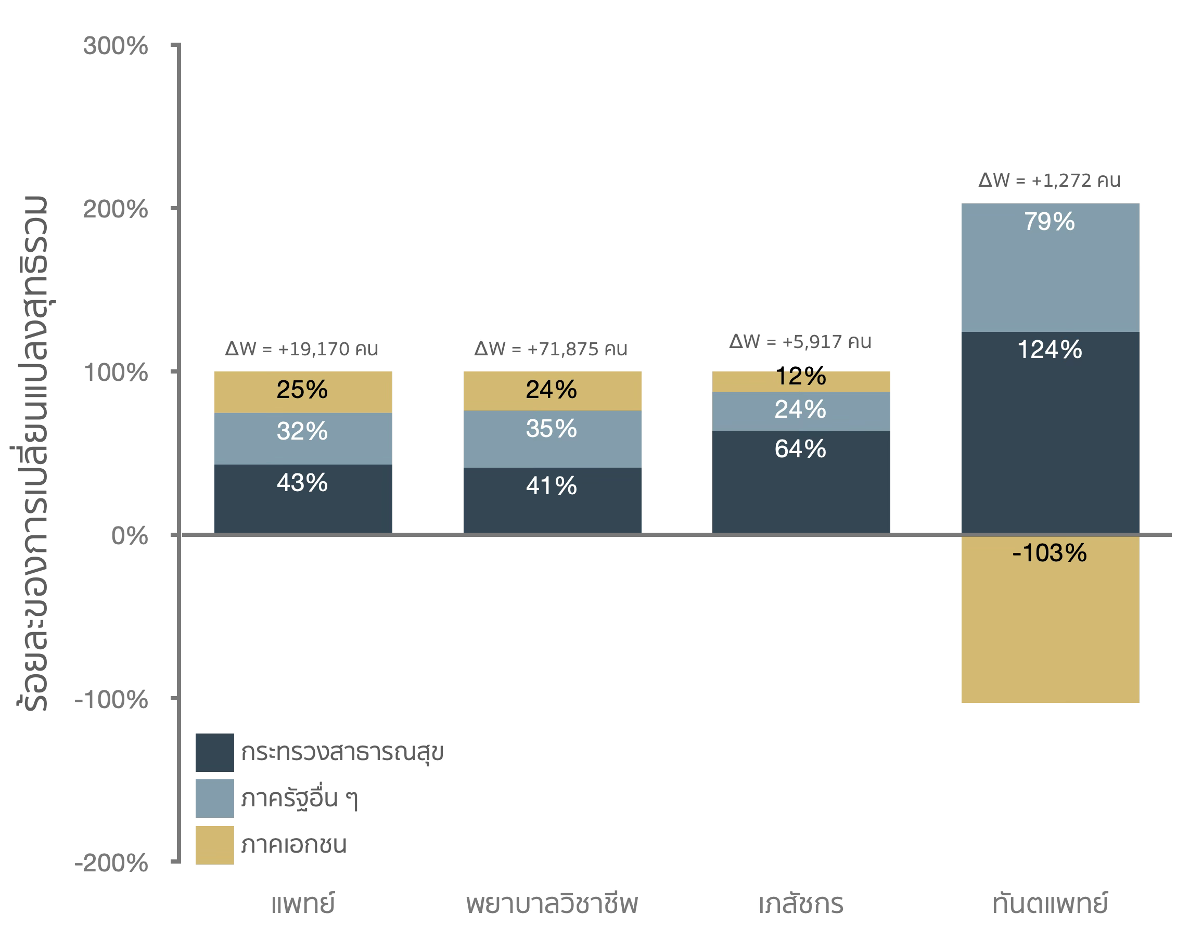
รูปที่ 3 ร้อยละการเปลี่ยนแปลงสุทธิรวมของบุคลากร 4 วิชาชีพในสังกัดต่าง ๆ ตั้งแต่ปี พ.ศ.2556–2568

อย่างไรก็ตาม สังกัดที่มีอัตราการเติบโตสูงที่สุดอาจมิใช่สังกัดที่มีส่วนต่อการเพิ่มขึ้นของจำนวนบุคลากรมากที่สุด เนื่องจากแต่ละสังกัดมีจำนวนบุคลากรตั้งต้นแตกต่างกัน การพิจารณาว่าจำนวนกำลังคนที่เพิ่มขึ้นของประเทศเกิดขึ้นในส่วนใดของระบบสุขภาพ จึงจำเป็นต้องแยกองค์ประกอบของการเปลี่ยนแปลงสุทธิตามสังกัดเพิ่มเติมจากการเปรียบเทียบเพียงอัตราการเติบโตด้วย
ในช่วงเวลาที่ศึกษา จำนวนแพทย์เพิ่มขึ้นสุทธิ 19,170 คน ประกอบด้วยการเพิ่มขึ้นในสังกัดกระทรวงสาธารณสุข 8,210 คน หน่วยงานภาครัฐอื่น ๆ 6,074 คน และภาคเอกชน 4,886 คน คิดเป็นร้อยละ 42.83, 31.68 และ 25.49 ของการเพิ่มขึ้นสุทธิทั้งหมดตามลำดับ สำหรับพยาบาลวิชาชีพ จำนวนเพิ่มขึ้นสุทธิ 71,875 คน โดยเป็นการเพิ่มขึ้นในสังกัดกระทรวงสาธารณสุข 29,452 คน หน่วยงานภาครัฐอื่น ๆ 25,174 คน และภาคเอกชน 17,249 คน คิดเป็นร้อยละ 40.98, 35.02 และ 24.00 ตามลำดับ ส่วนเภสัชกรมีจำนวนเพิ่มขึ้นสุทธิ 5,917 คน ประกอบด้วยการเพิ่มขึ้นในสังกัดกระทรวงสาธารณสุข 3,761 คน หน่วยงานภาครัฐอื่น ๆ 1,426 คน และภาคเอกชน 730 คน คิดเป็นร้อยละ 63.56, 24.10 และ 12.34 ตามลำดับ ข้อมูลดังกล่าวแสดงให้เห็นว่า กระทรวงสาธารณสุขมีส่วนต่อการเพิ่มขึ้นสุทธิของบุคลากรทั้งสามวิชาชีพมากที่สุด แม้จะมิใช่สังกัดที่มีอัตราการเติบโตสูงที่สุดก็ตาม (รูปที่ 3)
สำหรับทันตแพทย์ จำนวนเพิ่มขึ้นสุทธิ 1,272 คน โดยจำนวนในสังกัดกระทรวงสาธารณสุขเพิ่มขึ้น 1,581 คน และหน่วยงานภาครัฐอื่น ๆ เพิ่มขึ้น 999 คน ขณะที่ภาคเอกชนลดลง 1,308 คน คิดเป็นส่วนต่อการเปลี่ยนแปลงสุทธิร้อยละ 124.29, 78.54 และ −102.83 ตามลำดับ การที่ส่วนต่อการเปลี่ยนแปลงสุทธิของกระทรวงสาธารณสุขสูงกว่าร้อยละ 100 เกิดจากการเพิ่มขึ้นในสังกัดดังกล่าวมีขนาดมากกว่าการเพิ่มขึ้นสุทธิของทุกสังกัดรวมกัน เนื่องจากการลดลงของจำนวนที่รายงานในภาคเอกชนหักล้างการเพิ่มขึ้นบางส่วนในภาครัฐ อย่างไรก็ตาม การตีความผลของวิชาชีพทันตแพทย์ยังจำเป็นต้องคำนึงถึงข้อจำกัดด้านความต่อเนื่องของข้อมูลภาคเอกชนดังที่กล่าวไว้ข้างต้น
ดังนั้น เมื่อพิจารณาจากส่วนต่อการเปลี่ยนแปลงสุทธิ กระทรวงสาธารณสุขจึงเป็นสังกัดที่มีส่วนต่อการเพิ่มขึ้นของจำนวนบุคลากรมากที่สุดในทั้งสี่วิชาชีพ ทั้งนี้ ผลการวิเคราะห์ดังกล่าวระบุได้เพียงว่า
การเพิ่มขึ้นสุทธิของจำนวนบุคลากรปรากฏในสังกัดใด แต่ไม่สามารถระบุได้ว่าบุคลากรเหล่านั้นมาจากที่ใด หรือการเพิ่มขึ้นเป็นผลจากการผลิตบุคลากรใหม่ การย้ายงาน หรือการเปลี่ยนแปลงสังกัด เนื่องจากข้อมูลที่ใช้เป็นข้อมูลจำนวนบุคลากรคงเหลือในแต่ละปี มิใช่ข้อมูลที่ติดตามการเข้าและออกของบุคลากรเป็นรายบุคคล

ข้อค้นพบที่ 1 : ว่าด้วยกำลังคน
- จำนวนกำลังคนเพิ่มขึ้น แต่เติบโตไม่เท่ากันระหว่างวิชาชีพ ในช่วง พ.ศ. 2556–2568 จำนวนแพทย์ พยาบาลวิชาชีพ เภสัชกร และทันตแพทย์เพิ่มขึ้น โดยแพทย์มีอัตราการเติบโตสูงที่สุด และทันตแพทย์มีอัตราการเติบโตต่ำที่สุด
- ความแตกต่างมิได้มีเพียงระหว่างภาครัฐกับภาคเอกชน แพทย์และพยาบาลวิชาชีพในหน่วยงานภาครัฐอื่น ๆ เติบโตในอัตราใกล้เคียงกับภาคเอกชน และสูงกว่าสังกัดกระทรวงสาธารณสุข
การพิจารณาภาครัฐรวมกันจึงอาจบดบังความแตกต่างระหว่างสังกัด
- สังกัดที่เติบโตเร็วที่สุดมิใช่สังกัดที่เพิ่มบุคลากรมากที่สุดเสมอไป กระทรวงสาธารณสุขมีส่วนต่อการเพิ่มขึ้นสุทธิของแพทย์ พยาบาลวิชาชีพ และเภสัชกรมากที่สุด คิดเป็นร้อยละ 42.83, 40.98 และ 63.56 ตามลำดับ แม้มีอัตราการเติบโตต่ำกว่าบางสังกัด
- การเปลี่ยนแปลงของจำนวนที่รายงานต้องพิจารณาควบคู่กับบริบทของข้อมูล การเปลี่ยนสังกัดตามการถ่ายโอนหน่วยบริการและความไม่ต่อเนื่องของการรายงานอาจมีผลต่อตัวเลข โดยเฉพาะพยาบาลวิชาชีพและทันตแพทย์ภาคเอกชน ข้อมูลจำนวนบุคลากรรายปีจึงยังไม่สามารถแยกการผลิตใหม่ การย้ายงาน และการออกจากระบบได้

นอกจากจำนวนกำลังคนแล้ว การเปลี่ยนแปลงของบริการเป็นอีกมิติหนึ่งที่จำเป็นต้องพิจารณา
ควบคู่กัน ในช่วง พ.ศ. 2556–2568 ข้อมูลปริมาณบริการที่รายงานจากสถานพยาบาลในรายงานทรัพยากรสาธารณสุข แสดงให้เห็นว่าจำนวนครั้งการรับบริการผู้ป่วยนอกเพิ่มขึ้นจาก 182,128,940 ครั้ง เป็น 239,428,021 ครั้ง จำนวนครั้งการรับไว้รักษาเป็นผู้ป่วยในเพิ่มขึ้นจาก 9,744,624 ครั้ง เป็น 11,384,968 ครั้ง และจำนวนวันนอนรวมเพิ่มขึ้นจาก 39,484,400 วัน เป็น 47,066,984 วัน คิดเป็นอัตราการเติบโตเฉลี่ยแบบทบต้นร้อยละ 2.31, 1.30 และ 1.47 ต่อปี ตามลำดับ อย่างไรก็ตาม การเพิ่มขึ้นดังกล่าวมิได้เกิดขึ้นอย่างต่อเนื่องทุกปี โดยเฉพาะจำนวนวันนอนรวมที่สูงขึ้นมากในช่วง พ.ศ. 2564–2565 ซึ่งตรงกับการระบาดของโรคโควิด-19 ก่อนลดลงใน พ.ศ. 2566 จึงควรแยกความผันผวนในช่วงดังกล่าวออกจากการพิจารณาแนวโน้มระยะยาว
สำหรับบริการผู้ป่วยนอก การเพิ่มขึ้นของจำนวนครั้งรับบริการอาจเกิดจากทั้งจำนวนผู้รับบริการและความถี่ในการใช้บริการต่อคน เมื่อพิจารณาจำนวนผู้รับบริการที่รายงานด้วยกันแล้วนั้น พบว่า จำนวนผู้ป่วยที่มารับบริการผู้ป่วยนอกเพิ่มขึ้นจาก 41,741,356 คน เป็น 56,435,277 คน หรือร้อยละ 35.20 ซึ่งสูงกว่าการเพิ่มขึ้นของจำนวนครั้งรับบริการที่ร้อยละ 31.46 ส่งผลให้ความถี่เฉลี่ยลดลงจาก 4.36 เป็น 4.24 ครั้งต่อคน หรือเฉลี่ยลดลงร้อยละ 0.23 ต่อปี ในเชิงองค์ประกอบ การเพิ่มขึ้นของบริการผู้ป่วยนอกในขอบเขตนี้จึงสัมพันธ์กับจำนวนผู้รับบริการที่รายงานเพิ่มขึ้นเป็นหลัก อย่างไรก็ตาม ใน พ.ศ. 2566 จำนวนผู้รับบริการเพิ่มขึ้นถึงร้อยละ 26.06 ขณะที่จำนวนผู้รับบริการเฉพาะในโรงพยาบาลสังกัดกระทรวงสาธารณสุขลดลง
ร้อยละ 3.98 ทำให้การเพิ่มขึ้นอย่างมีนัยสำคัญในช่วง 3 ปีสุดท้านของการศึกษาอาจสะท้อนการเปลี่ยนแปลงความครอบคลุมของการรายงานจากโรงพยาบาลนอกสังกัดกระทรวงฯ มากกว่า จึงยังไม่ควรตีความ
การเพิ่มขึ้นทั้งหมดว่าเป็นการเพิ่มขึ้นของผู้ใช้บริการจริงโดยปราศจากการตรวจสอบเพิ่มเติมในอนาคต
เมื่อพิจารณาเฉพาะโรงพยาบาลศูนย์ โรงพยาบาลทั่วไป และโรงพยาบาลชุมชนในสังกัดสำนักงานปลัดกระทรวงสาธารณสุข พบว่า ในช่วง พ.ศ. 2556–2568 จำนวนครั้งรับบริการผู้ป่วยนอกเพิ่มขึ้นจาก 111,400,009 ครั้ง เป็น 134,722,070 ครั้ง จำนวนครั้งรับไว้รักษาเป็นผู้ป่วยในเพิ่มขึ้นจาก 6,448,280 ครั้ง เป็น 7,866,029 ครั้ง และจำนวนวันนอนรวมเพิ่มขึ้นจาก 25,713,080 วัน เป็น 32,388,429 วัน คิดเป็นอัตราการเติบโตเฉลี่ยแบบทบต้นร้อยละ 1.60, 1.67 และ 1.94 ต่อปีตามลำดับ (รูปที่ 4) กล่าวได้ว่า บริการ
ผู้ป่วยนอกในโรงพยาบาลกลุ่มนี้เติบโตช้ากว่าภาพรวมข้างต้น ขณะที่บริการผู้ป่วยในทั้งจำนวนครั้งรับไว้รักษาและจำนวนวันนอนรวมเติบโตเร็วกว่า ทั้งนี้ ขอบเขตดังกล่าวไม่ได้รวมบริการในโรงพยาบาลส่งเสริมสุขภาพตำบลด้วย

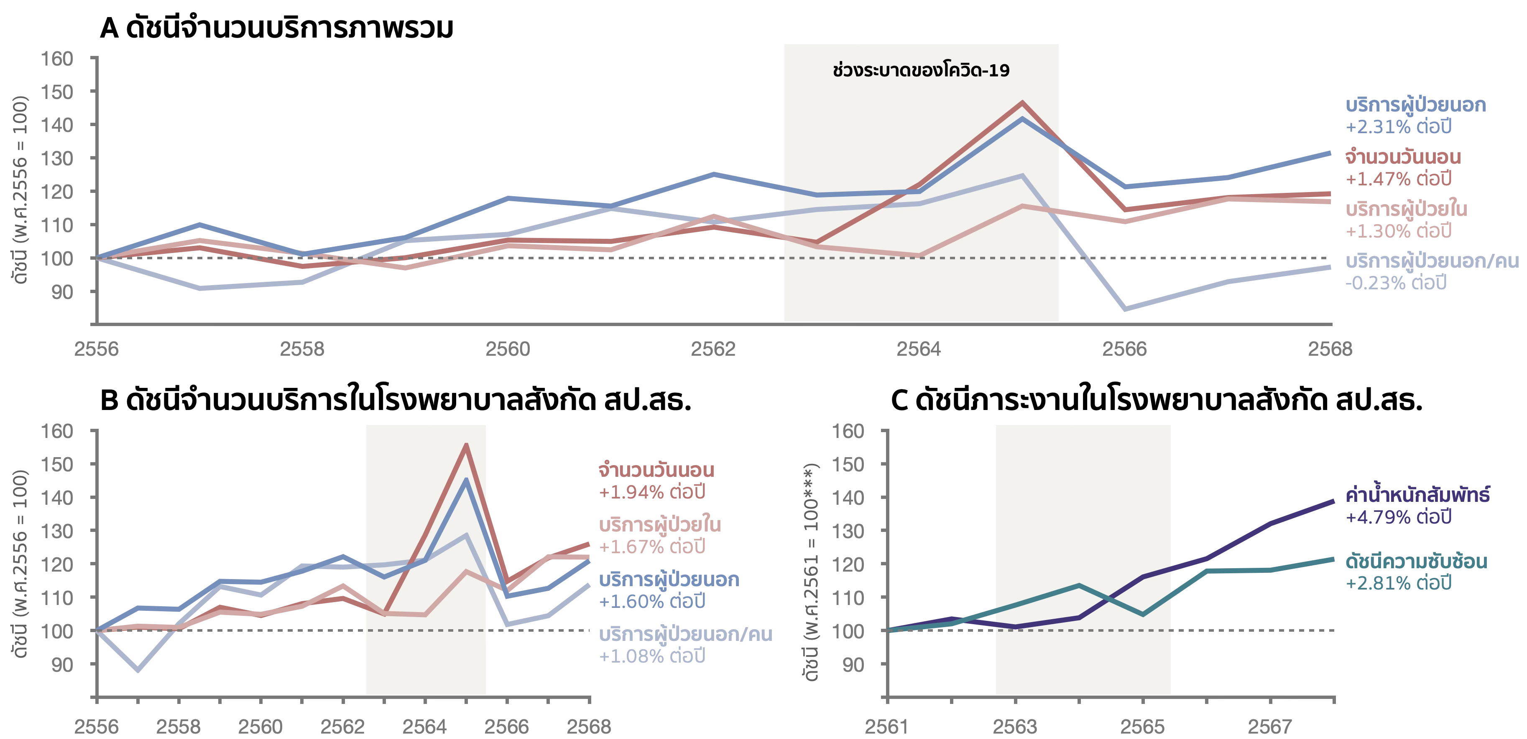
รูปที่ 4 อัตราการเติบโตของบริการต่าง ๆ ตั้งแต่ปี พ.ศ.2556–2568 ในภาพรวมและ
ในโรงพยาบาลสังกัดสำนักงานปลัดกระทรวงสาธารณสุข

นอกจากนี้ องค์ประกอบการเติบโตของบริการผู้ป่วยนอกในโรงพยาบาลกลุ่มนี้แตกต่างจากภาพรวม กล่าวคือ จำนวนครั้งรับบริการเพิ่มขึ้นร้อยละ 20.94 ขณะที่จำนวนผู้รับบริการเพิ่มขึ้นเพียงร้อยละ 6.30 และความถี่เฉลี่ยเพิ่มขึ้นจาก 3.72 เป็น 4.23 ครั้งต่อคน หรือเพิ่มขึ้นร้อยละ 13.76 คิดเป็นอัตราการเติบโตเฉลี่ยแบบทบต้นของจำนวนผู้รับบริการและความถี่เฉลี่ยร้อยละ 0.51 และ 1.08 ต่อปีตามลำดับ ผลการแยกองค์ประกอบระบุว่า ความถี่เฉลี่ยที่เพิ่มขึ้นมีส่วนคิดเป็นร้อยละ 67.84 ของการเติบโตของจำนวนครั้งรับบริการ จึงสะท้อนว่าการขยายตัวของบริการผู้ป่วยนอกในโรงพยาบาลสังกัดกระทรวงฯ เกิดจากความถี่เฉลี่ยใน
การใช้บริการที่เพิ่มขึ้นมากกว่าการเพิ่มขึ้นของจำนวนผู้รับบริการ อย่างไรก็ตาม ข้อมูลนี้ยังไม่สามารถยืนยัน
ได้อย่างตรงไปตรงมาว่าเป็นผู้ป่วยรายเดิมที่กลับมาใช้บริการบ่อยขึ้น เนื่องจากเป็นข้อมูลในภาพรวม มิใช่ข้อมูลติดตามรายบุคคล

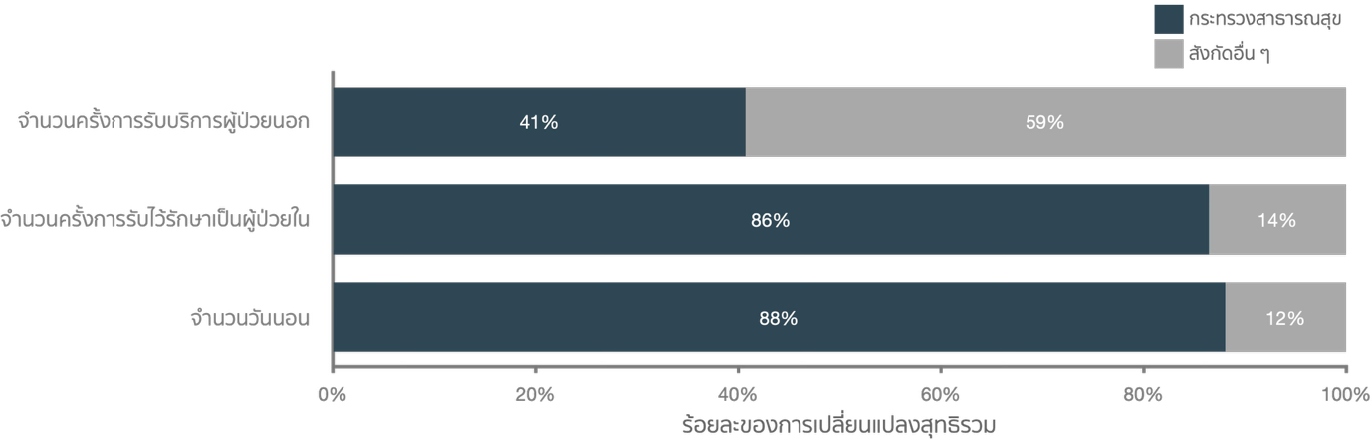
รูปที่ 5 ร้อยละการเปลี่ยนแปลงสุทธิรวมของบริการในสังกัดต่าง ๆ ตั้งแต่ปี พ.ศ.2556–2568

ความแตกต่างดังกล่าวยังปรากฏในการกระจายของปริมาณบริการระหว่างกลุ่มสถานพยาบาล เมื่อเปรียบเทียบบนตัวชี้วัดและช่วงเวลาเดียวกัน โรงพยาบาลสังกัดกระทรวงฯ มีส่วนต่อการเพิ่มขึ้นสุทธิของจำนวนครั้งการรับบริการผู้ป่วยนอกร้อยละ 40.70 แต่มีส่วนต่อการเพิ่มขึ้นสุทธิของจำนวนครั้งการรับไว้รักษาเป็นผู้ป่วยในและจำนวนวันนอนรวมสูงถึงร้อยละ 86.43 และ 88.04 ตามลำดับ (รูปที่ 5) สัดส่วนบริการผู้ป่วยนอกของโรงพยาบาลกลุ่มนี้จึงลดลงจากร้อยละ 61.17 เป็นร้อยละ 56.27 ขณะที่สัดส่วนการรับไว้รักษาเป็นผู้ป่วยในเพิ่มขึ้นจากร้อยละ 66.17 เป็นร้อยละ 69.09 และสัดส่วนวันนอนรวมเพิ่มขึ้นจากร้อยละ 65.12 เป็นร้อยละ 68.81 ผลดังกล่าวสะท้อนว่า การเพิ่มขึ้นของบริการผู้ป่วยในส่วนใหญ่ภายในขอบเขตข้อมูลนี้ปรากฏในโรงพยาบาลสังกัดกระทรวงฯ
นอกเหนือจากจำนวนครั้งและวันนอน การพิจารณาบริการผู้ป่วยในยังจำเป็นต้องคำนึงถึงน้ำหนักบริการต่อกรณีด้วย ข้อมูลโรงพยาบาลสังกัดกระทรวงสาธารณสุขในช่วงปีงบประมาณ พ.ศ. 2561–2568 พบว่า ผลรวมค่าน้ำหนักสัมพัทธ์ที่ปรับตามวันนอนแล้ว (Adjusted Relative Weight, AdjRW) เพิ่มขึ้นจาก 7,908,236 เป็น 10,979,587 หรือร้อยละ 38.84 ขณะที่ดัชนีความซับซ้อนของผู้ป่วย (Case-mix Index, CMI) เพิ่มขึ้นจาก 1.1131 เป็น 1.3514 หรือร้อยละ 21.41 (รูปที่ 4) โดยผลรวมค่าน้ำหนักสัมพัทธ์สะท้อนปริมาณบริการผู้ป่วยในที่ถ่วงน้ำหนักแล้ว ส่วนดัชนีความซับซ้อนสะท้อนน้ำหนักเฉลี่ยต่อกรณี ซึ่งตามนิยามของคำนวณจากผลรวมค่าน้ำหนักสัมพัทธ์หารด้วยจำนวนบริการ โดยหากพิจารณาในช่วงเดียวกัน จำนวนบริการผู้ป่วยในเพิ่มขึ้นเพียงร้อยละ 14.35 ดังนั้น จึงได้สมมติฐานว่าการเพิ่มขึ้นของปริมาณบริการที่
ถ่วงน้ำหนักแล้วจึงมีองค์ประกอบจากดัชนีความซับซ้อนมากกว่าจำนวนบริการ หรือกล่าวโดยง่ายคือ ปริมาณบริการที่เพิ่มขึ้นนั้นเกิดจากการเจ็บป่วยของผู้ป่วยที่มีความรุนแรงมากขึ้น และสะท้อนให้เห็นว่า
การพิจารณาเฉพาะจำนวนครั้งการรับไว้รักษาอาจไม่ครอบคลุมการเปลี่ยนแปลงของบริการผู้ป่วยในทั้งหมด
ข้อมูลดัชนีความซับซ้อนของโรคที่ใช้ในการศึกษานี้มาจากกองบริหารการสาธารณสุข (กบรส.) สำนักงานปลัดกระทรวงสาธารณสุข ซึ่งรวบรวมข้อมูลที่โรงพยาบาลส่งเข้าสู่ระบบตามชุดข้อมูลกลุ่มวินิจฉัยโรคร่วม (Disease-related Groups, DRGs) ที่กำหนด การเพิ่มขึ้นของดัชนีความซับซ้อนจึงสามารถใช้สะท้อนแนวโน้มความซับซ้อนและความรุนแรงของผู้ป่วยในตามข้อมูลที่รายงานได้ อย่างไรก็ตาม มีการปรับรหัสกลุ่มโรคระหว่างช่วงต้นของการศึกษากับช่วงหลัง พ.ศ.2566 การเปรียบเทียบค่าข้ามช่วงดังกล่าวจึงต้องพิจารณาอย่างระมัดระวัง เนื่องจากการเปลี่ยนแปลงของน้ำหนักเฉลี่ยต่อกรณีอาจสะท้อนทั้งการเปลี่ยนแปลงลักษณะผู้ป่วยและผลจากการปรับรหัสกลุ่มโรค จึงไม่ควรตีความว่าการเพิ่มขึ้นทั้งหมดเกิดจากความรุนแรงของผู้ป่วยเพียงประการเดียว นอกจากนี้ ข้อมูลกลุ่มนี้ใช้ปีงบประมาณและมีช่วงเวลาสั้นกว่าข้อมูลบริการข้างต้น จึงแยกปีฐานในการนำเสนอและไม่เปรียบเทียบขนาดการเปลี่ยนแปลงสะสมข้ามช่วงเวลาโดยตรง และ
การเปรียบเทียบค่าน้ำหนักสัมพัทธ์และดันชีความซับซ้อนกับสถานพยาบาลนอกสังกัดกระทรวงสาธารณสุขยังไม่สามารถทำได้จากข้อมูลที่มีอยู่นี้

ข้อค้นพบที่ 2 : ว่าด้วยบริการ
- ปริมาณบริการเพิ่มขึ้น แต่แตกต่างกันตามประเภทบริการ ในช่วง พ.ศ. 2556–2568 จำนวนครั้งการรับบริการผู้ป่วยนอก จำนวนครั้งการรับไว้รักษาเป็นผู้ป่วยใน และจำนวนวันนอนรวมในขอบเขตสถานพยาบาลที่รายงาน เติบโตเฉลี่ยร้อยละ 2.31, 1.30 และ 1.47 ต่อปี ตามลำดับ โดยมีความผันผวนระหว่างปี โดยเฉพาะช่วงการระบาดของโรคโควิด-19
- การเพิ่มขึ้นของบริการผู้ป่วยในส่วนใหญ่ปรากฏในโรงพยาบาลสังกัดกระทรวงสาธารณสุข โรงพยาบาลกลุ่มนี้มีส่วนต่อการเพิ่มขึ้นสุทธิของจำนวนครั้งรับไว้รักษาและวันนอนรวมร้อยละ 86.43 และ 88.04 ตามลำดับ ขณะที่มีส่วนต่อการเพิ่มขึ้นของบริการผู้ป่วยนอกร้อยละ 40.70
- บริการผู้ป่วยนอกในโรงพยาบาลสังกัดกระทรวงฯ เพิ่มขึ้นจากความถี่เฉลี่ยเป็นหลัก ความถี่เพิ่มจาก 3.72 เป็น 4.23 ครั้งต่อคน และมีส่วนร้อยละ 67.84 ของการเติบโตของจำนวนครั้งรับบริการ ส่วนภาพรวมในขอบเขตที่กว้างกว่าสัมพันธ์กับจำนวนผู้รับบริการที่รายงานเพิ่มขึ้น แต่ต้องระมัดระวังการเปลี่ยนระดับของข้อมูลใน พ.ศ. 2566
- จำนวนครั้งรับไว้รักษาเพียงอย่างเดียวไม่ครอบคลุมการเปลี่ยนแปลงของบริการผู้ป่วยใน ในช่วงปีงบประมาณ พ.ศ. 2561–2568 ผลรวม AdjRW เพิ่มขึ้นร้อยละ 38.84 ขณะที่ CMI เพิ่มขึ้นร้อยละ 21.41 สะท้อนการเพิ่มขึ้นของน้ำหนักบริการต่อกรณีร่วมด้วย
- บริการที่เกิดขึ้นมิได้สะท้อนความต้องการด้านสุขภาพทั้งหมด ปริมาณบริการขึ้นอยู่กับการเข้าถึง กำลังคน ทรัพยากร และรูปแบบการจัดบริการด้วย การเติบโตของกำลังคนและบริการจึงยัง
ไม่เพียงพอที่จะยืนยันว่ากำลังคนมีความเพียงพอหรือระบบเข้าสู่ดุลยภาพแล้ว

ผลการวิเคราะห์ข้างต้นแสดงให้เห็นการเพิ่มขึ้นของกำลังคนและบริการสุขภาพ ตลอดจนความแตกต่างของการเติบโตระหว่างวิชาชีพ สังกัด และประเภทบริการ อย่างไรก็ตาม จำนวนกำลังคนมิได้เป็นตัวแทนของอุปทานบริการทั้งหมด เช่นเดียวกับจำนวนบริการที่เกิดขึ้นมิได้เป็นตัวแทนของอุปสงค์ทั้งหมด
การที่กำลังคนและบริการเติบโตในอัตราเท่ากันจึงไม่อาจใช้เป็นหลักฐานว่าระบบสุขภาพเข้าสู่ดุลยภาพ หรือมีกำลังคนเพียงพอต่อความต้องการแล้ว เนื่องจากอัตราการเติบโตสะท้อนเพียงการเปลี่ยนแปลงเมื่อเทียบกับจุดตั้งต้นของแต่ละด้าน โดยมิได้ระบุว่าจุดตั้งต้นนั้นมีความเพียงพอหรือไม่ หากระบบเริ่มต้นจากภาวะขาดแคลน การเติบโตในอัตราเท่ากันก็ไม่ได้ยืนยันว่าความขาดแคลนดังกล่าวได้รับการแก้ไขแล้ว
ขณะเดียวกัน การเปลี่ยนแปลงของกำลังคนและบริการมีความสัมพันธ์กัน ปริมาณบริการที่เกิดขึ้นขึ้นอยู่กับทั้งความต้องการด้านสุขภาพ การเข้าถึงบริการ กำลังคนและทรัพยากรที่มีอยู่ ตลอดจนรูปแบบ
การจัดบริการ การเพิ่มขึ้นของบริการจึงอาจสะท้อนการขยายขีดความสามารถในการให้บริการร่วมด้วย ในทางกลับกัน ปริมาณบริการที่ไม่เพิ่มขึ้นก็มิได้หมายความว่าความต้องการด้านสุขภาพคงที่ เพราะข้อจำกัดในการเข้าถึงและขีดความสามารถของระบบอาจทำให้ความต้องการที่เพิ่มขึ้นไม่ปรากฏเป็นการใช้บริการ
ความจริงของจำนวนจึงเป็นจุดตั้งต้นที่จำเป็น แต่ยังไม่เพียงพอสำหรับการประเมินความเพียงพอของกำลังคนด้านสุขภาพ การพิจารณาในส่วนถัดไปจึงมุ่งทำความเข้าใจว่าจำนวนเหล่านี้สะท้อนสิ่งใด ควรพิจารณาเทียบกับอะไร และมีมิติใดของความเพียงพอที่การนับจำนวนเพียงอย่างเดียวยังไม่สามารถอธิบายได้

4.2 กำลังคนเพิ่มขึ้นเมื่อเทียบกับอะไร
ผลการวิเคราะห์ในส่วนที่ผ่านมาแสดงให้เห็นการเปลี่ยนแปลงของจำนวนกำลังคนและบริการสุขภาพในช่วงเวลาที่ศึกษา อย่างไรก็ตาม การเพิ่มขึ้นของจำนวนเพียงอย่างเดียวยังไม่เพียงพอที่จะบ่งชี้ความก้าวหน้า หากยังมิได้ระบุว่าเป็นการเพิ่มขึ้นเมื่อเทียบกับสิ่งใด จำนวนบุคลากรที่เพิ่มขึ้นในขณะที่จำนวนประชากรเปลี่ยนแปลงเพียงเล็กน้อย อาจสะท้อนภาพความก้าวหน้าที่แตกต่างจากการพิจารณาบุคลากรจำนวนเดียวกันเทียบกับปริมาณบริการหรือความจำเป็นด้านสุขภาพของประชาชน การเลือกตัวหารจึงมีส่วนกำหนดความหมายของความก้าวหน้า และอาจนำไปสู่ข้อเสนอในการวางแผนทรัพยากรที่แตกต่างกัน
การวิเคราะห์ส่วนนี้จึงพิจารณาจำนวนกำลังคนเทียบกับตัวหารสามกลุ่ม ได้แก่ จำนวนประชากร ปริมาณบริการที่เกิดขึ้น และตัวชี้วัดที่ใช้สะท้อนความจำเป็นด้านสุขภาพ โดยตัวหารแต่ละกลุ่มตอบคำถามและมีข้อจำกัดแตกต่างกัน การพิจารณาตามลำดับดังกล่าวมุ่งแสดงให้เห็นว่า ภาพความก้าวหน้าของกำลังคนเปลี่ยนแปลงไปอย่างไรเมื่อใช้กรอบการวัดที่ต่างกัน ตลอดจนระบุข้อมูลและข้อตกลงในการวัดที่ยังจำเป็นสำหรับการประเมินความเพียงพอของกำลังคนในขั้นต่อไป

4.2.1 เทียบกับจำนวนประชากร
การเปรียบเทียบขั้นพื้นฐานคือการพิจารณาจำนวนบุคลากรเทียบกับจำนวนประชากร โดย
ความหนาแน่นของกำลังคนต่อประชากรช่วยให้สามารถเปรียบเทียบระหว่างช่วงเวลาหรือพื้นที่ที่มีขนาดประชากรแตกต่างกันได้ การวิเคราะห์นี้ใช้ข้อมูลทะเบียนราษฎรของกรมการปกครองจากแฟ้มประชากร
รายอายุ ณ เดือนธันวาคมของแต่ละปี โดยนับประชากรสัญชาติไทยที่มีชื่อในทะเบียนบ้านปกติและสามารถระบุอายุได้ ในช่วง พ.ศ. 2556–2568 ประชากรตามขอบเขตดังกล่าวเพิ่มขึ้นจาก 63,650,593 คน เป็น 64,596,347 คน หรือร้อยละ 1.49 คิดเป็นอัตราการเติบโตเฉลี่ยแบบทบต้นร้อยละ 0.12 ต่อปี ขณะที่จำนวนแพทย์ พยาบาลวิชาชีพ เภสัชกร และทันตแพทย์ทุกสังกัดเติบโตเฉลี่ยร้อยละ 4.60, 3.70, 3.61 และ 1.29
ต่อปีตามลำดับ กำลังคนทั้งสี่วิชาชีพจึงเพิ่มขึ้นเร็วกว่าประชากรอย่างชัดเจน ความหนาแน่นที่สูงขึ้นในช่วงนี้จึงเป็นผลจากการเพิ่มขึ้นของจำนวนบุคลากรเป็นหลัก โดยประชากรซึ่งเป็นตัวหารเพิ่มขึ้นเพียงเล็กน้อยเท่านั้น
เมื่อใช้ประชากรดังกล่าวเป็นตัวหาร ความหนาแน่นของแพทย์ทุกสังกัดเพิ่มขึ้นจาก 42.05 เป็น 71.11 คนต่อประชากร 100,000 คน พยาบาลวิชาชีพเพิ่มขึ้นจาก 206.36 เป็น 314.61 คน เภสัชกรเพิ่มขึ้นจาก 17.52 เป็น 26.42 คน และทันตแพทย์เพิ่มขึ้นจาก 12.05 เป็น 13.84 คนต่อประชากร 100,000 คน คิดเป็นการเพิ่มขึ้นของความหนาแน่นร้อยละ 69.11, 52.46, 50.82 และ 14.88 ตามลำดับ ซึ่งใกล้เคียงกับการเพิ่มขึ้นของจำนวนบุคลากรที่ร้อยละ 71.62, 54.72, 53.06 และ 16.59 ตามลำดับ ผลของการเปลี่ยนแปลงตัวหารจึงมีขนาดค่อนข้างเล็กในช่วงเวลานี้ อย่างไรก็ตาม ความหนาแน่นที่สูงขึ้นระบุได้เพียงว่ามีบุคลากรต่อประชากรมากขึ้น ยังมิได้ยืนยันว่ามีจำนวนเพียงพอต่อความจำเป็นด้านสุขภาพหรือกระจายอยู่ในพื้นที่ที่มีความต้องการมากที่สุด
ภาพความหนาแน่นยังแตกต่างกันตามขอบเขตบุคลากรที่นำมานับ เมื่อพิจารณาเฉพาะภาครัฐ ซึ่งรวมกระทรวงสาธารณสุขและหน่วยงานภาครัฐอื่น ๆ ความหนาแน่นของแพทย์เพิ่มขึ้นจาก 34.45 เป็น 56.06 คนต่อประชากร 100,000 คน พยาบาลวิชาชีพเพิ่มขึ้นจาก 183.84 เป็น 265.71 คน เภสัชกรเพิ่มขึ้นจาก 13.45 เป็น 21.28 คน และทันตแพทย์เพิ่มขึ้นจาก 9.26 เป็น 13.12 คนต่อประชากร 100,000 คน ส่วนบุคลากรเฉพาะสังกัดกระทรวงสาธารณสุขมีความหนาแน่นเพิ่มขึ้นจาก 24.62 เป็น 36.97 คนสำหรับแพทย์ จาก 149.34 เป็น 192.74 คนสำหรับพยาบาลวิชาชีพ จาก 11.27 เป็น 16.93 คนสำหรับเภสัชกร และจาก 7.30 เป็น 9.64 คนสำหรับทันตแพทย์ต่อประชากร 100,000 คน (รูปที่ 6)

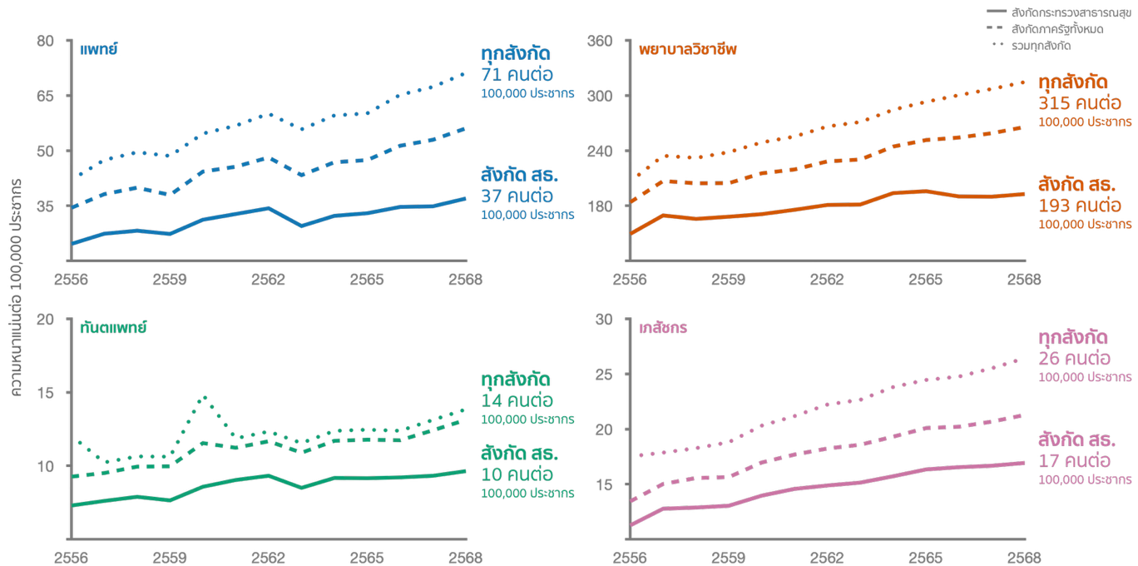
รูปที่ 6 แนวโน้มของความหนาแน่นของกำลังคนต่อประชากรตั้งแต่ปี พ.ศ.2556–2568

เนื่องจากขอบเขตทั้งสามซ้อนกันอยู่บนตัวหารเดียวกัน ความหนาแน่นของทุกสังกัดย่อมสูงกว่าของภาครัฐ และความหนาแน่นของภาครัฐย่อมสูงกว่าของกระทรวงสาธารณสุข สิ่งที่ควรพิจารณาเพิ่มเติมจึงเป็นการเปลี่ยนแปลงสัดส่วนระหว่างสังกัด เช่น แพทย์สังกัดกระทรวงสาธารณสุขมีสัดส่วนลดลงจากร้อยละ 58.55 ของแพทย์ทั้งหมดใน พ.ศ. 2556 เป็นร้อยละ 51.99 ใน พ.ศ. 2568 การใช้ประชากรทั้งประเทศเป็น
ตัวหารร่วมช่วยแสดงขนาดกำลังคนของแต่ละสังกัดบนฐานเดียวกัน แต่ไม่ได้หมายความว่าประชากรทุกคนใช้บริการของแต่ละสังกัดในสัดส่วนเท่ากัน หรือว่าบริการภาครัฐและภาคเอกชนสามารถทดแทนกันได้โดยไม่มีข้อจำกัด จึงไม่ควรนำระดับอ้างอิงสำหรับกำลังคนทั้งประเทศมาตัดสินความเพียงพอของแต่ละสังกัด
แยกจากกัน
เมื่อพิจารณาแพทย์และพยาบาลวิชาชีพทุกสังกัดร่วมกัน ความหนาแน่นเพิ่มขึ้นจาก 2.48 เป็น 3.86 คนต่อประชากร 1,000 คน หากเปรียบเทียบกับระดับอ้างอิง 4.45 คนต่อประชากร 1,000 คนใน
กรอบกำลังคนขององค์การอนามัยโลก ความหนาแน่นในปีสุดท้ายของช่วงเวลาที่ศึกษาคิดเป็นร้อยละ 86.68 ของระดับอ้างอิง และลดช่องว่างจากปีแรกสุดได้ถึงร้อยละ 69.85 ทั้งสองตัวเลขแสดงถึงศักยภาพที่จะบรรลุตามเกณฑ์ระดับนานาชาติและความรวดเร็วในการปิดช่องว่างดังกล่าว ทั้งนี้ ระดับอ้างอิงดังกล่าวครอบคลุมแพทย์ พยาบาล และผดุงครรภ์ ขณะที่ข้อมูลไทยนับผู้ประกอบวิชาชีพการพยาบาลและการผดุงครรภ์ชั้นหนึ่งรวมอยู่ในหมวดพยาบาลวิชาชีพ โดยไม่มีหมวดผดุงครรภ์แยกให้ตรวจสอบ และไม่ได้มีสัดส่วนที่ชัดเจนว่าควรมีแพทย์และพยาบาลเท่าใด

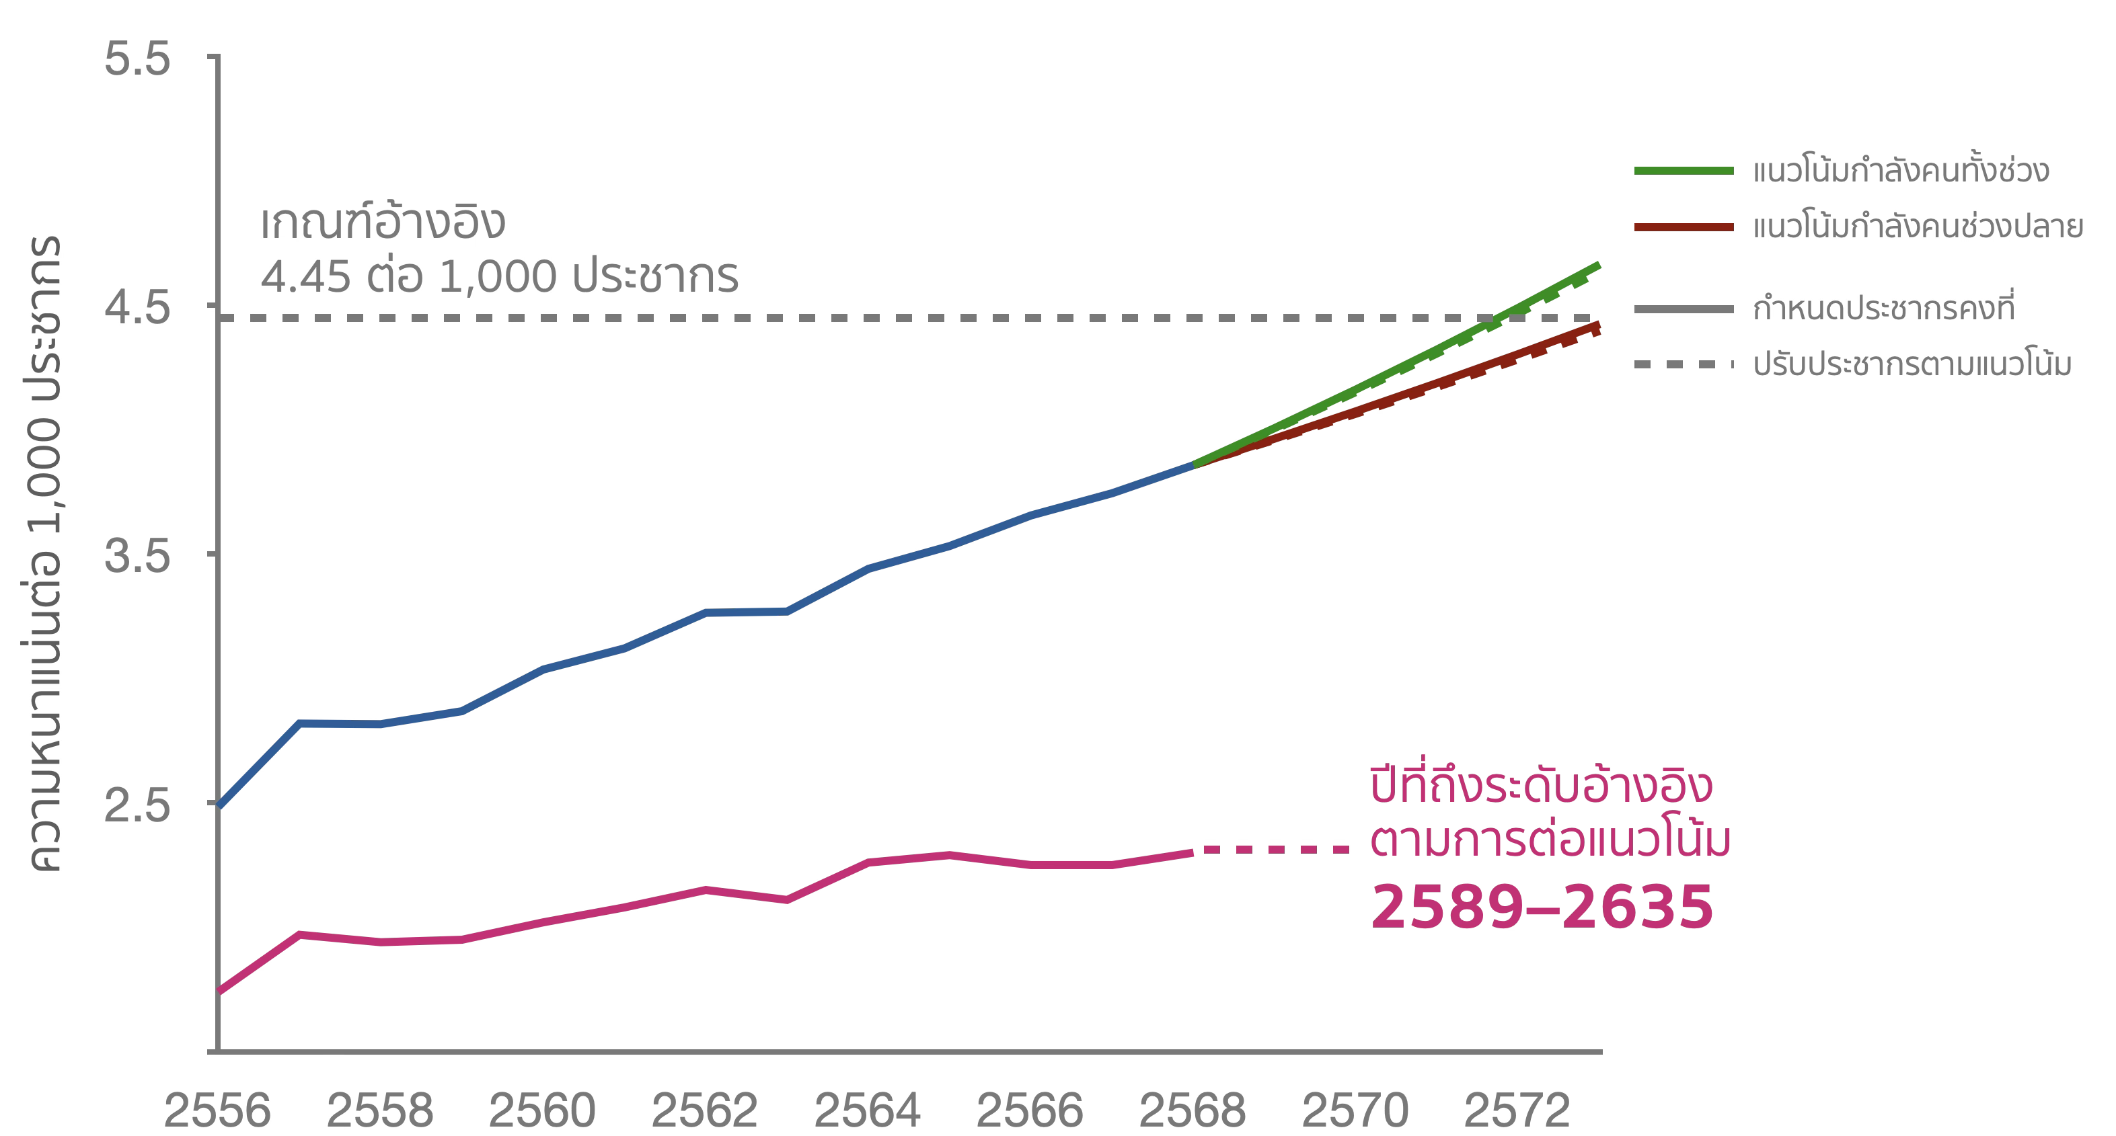
รูปที่ 7 แนวโน้มของการถึงระดับอ้างอิงของความหนาแน่นรวมของแพทย์และพยาบาลวิชาชีพ

และเพื่อพิจารณาว่าความหนาแน่นดังกล่าวอาจถึงระดับอ้างอิงภายใน พ.ศ. 2573 หรือไม่
การวิเคราะห์ได้วิเคราะห์แนวโน้มจำนวนแพทย์และพยาบาลวิชาชีพแยกกันด้วยอัตราการเติบโตเฉลี่ยแบบ
ทบต้นของแต่ละวิชาชีพ แล้วจึงรวมจำนวนบุคลากรทั้งสองวิชาชีพเข้าด้วยกัน โดยคณะผู้วิจัยได้ใช้แนวโน้ม
สองช่วง ได้แก่ พ.ศ. 2556–2568 (ตลอดระยะเวลาการศึกษา) และ พ.ศ. 2564–2568 (ช่วงท้ายของการศึกษา) ร่วมกับสมมติฐานประชากรสองกรณี คือ คงจำนวนไว้ที่ระดับ พ.ศ. 2568 และให้เปลี่ยนแปลงตามตามแนวโน้มของตนเอง ผลจากแนวโน้มทั้งช่วงให้ความหนาแน่นใน พ.ศ. 2573 เท่ากับ 4.66 และ 4.64 คนต่อประชากร 1,000 คน สำหรับกรณีประชากรคงที่และประชากรเพิ่มตามแนวโน้มตามลำดับ โดยทั้งสองกรณีถึงระดับอ้างอิงในปี พ.ศ.2572 ส่วนการใช้แนวโน้มช่วงล่าสุดให้ความหนาแน่นเท่ากับ 4.42 และ 4.40 คนต่อประชากร 1,000 คนตามลำดับ (รูปที่ 7) ซึ่งยังไม่ถึงระดับอ้างอิงภายใน พ.ศ.2573
ผลการคำนวณจึงให้ความหนาแน่นของกำลังคนสองวิชาชีพในปี พ.ศ. 2573 อยู่ระหว่าง 4.40–4.66 คนต่อประชากร 1,000 คน โดยการถึงระดับอ้างอิงขึ้นอยู่กับช่วงแนวโน้มที่ใช้ หากคำนวณย้อนกลับ อัตรา
การเติบโตของจำนวนแพทย์และพยาบาลวิชาชีพรวมที่จำเป็นต่อการถึงระดับอ้างอิงพอดีในปีดังกล่าวอยู่ที่
ร้อยละ 2.90–3.03 ต่อปี ขึ้นอยู่กับสมมติฐานประชากร เทียบกับอัตราที่เกิดขึ้นจริงร้อยละ 3.86 ต่อปีในช่วง พ.ศ. 2556–2568 อย่างไรก็ตาม ผลเหล่านี้เป็นการคำนวณเชิงเงื่อนไขภายใต้สมมติฐานที่กำหนด ยังมิใช่
การพยากรณ์หรือการประมาณความต้องการกำลังคน และการถึงระดับอ้างอิงก็มิได้ยืนยันว่าความจำเป็นด้านสุขภาพของประชากรทุกกลุ่มได้รับการตอบสนองแล้ว

เมื่อจำกัดขอบเขตเฉพาะแพทย์และพยาบาลวิชาชีพสังกัดกระทรวงสาธารณสุข ใน พ.ศ. 2568
มีบุคลากรรวม 148,388 คน หรือ 2.30 คนต่อประชากร 1,000 คน การวิเคราะห์แนวโน้มให้ผลแตกต่างกันตามช่วงเวลาที่เลือกใช้ โดยแนวโน้มก่อนการถ่ายโอนโรงพยาบาลส่งเสริมสุขภาพตำบลในช่วง พ.ศ. 2556–2565 ให้ความหนาแน่นในปี พ.ศ. 2573 ประมาณ 2.70 คนต่อประชากร 1,000 คน ขณะที่แนวโน้มทั้งช่วง พ.ศ. 2556–2568 และช่วงล่าสุด พ.ศ. 2564–2568 ให้ค่าประมาณ 2.60 และ 2.34 คนต่อประชากร 1,000 คนตามลำดับ ความแตกต่างระหว่างฉากทัศน์ส่วนใหญ่สัมพันธ์กับแนวโน้มพยาบาลวิชาชีพ ซึ่งเปลี่ยนจาก
การเติบโตเฉลี่ยร้อยละ 3.28 ต่อปีในช่วงก่อนการถ่ายโอน เป็นการลดลงเฉลี่ยร้อยละ 0.28 ต่อปีในช่วงล่าสุด ขณะที่แพทย์ยังเติบโตเฉลี่ยร้อยละ 3.33–3.57 ต่อปี ทั้งนี้ การลดลงของพยาบาลในสังกัดกระทรวงฯ ส่วนหนึ่งสอดคล้องกับการเปลี่ยนสังกัดตามการถ่ายโอนหน่วยบริการ จึงไม่อาจตีความว่าเป็นการสูญเสียบุคลากรออกจากระบบสุขภาพทั้งหมด
และหากวิเคราะห์แนวโน้มเหล่านี้ไปจนถึงปีที่มีความหนาแน่น 4.45 คนต่อประชากร 1,000 คน
ปีที่คำนวณได้จะอยู่ระหว่าง พ.ศ. 2589–2635 ช่วงเวลาที่ห่างกันมากดังกล่าวสะท้อนความไวของผลคำนวณต่อการเลือกช่วงแนวโน้ม โดยเฉพาะเมื่อข้อมูลได้รับผลจากการเปลี่ยนแปลงสังกัด จึงไม่ควรอ่านเป็นการพยากรณ์ปีที่กำลังคนจะเพียงพอ หากเปลี่ยนคำถามเป็นอัตราการเติบโตที่ต้องมีเพื่อให้ถึงระดับเดียวกันภายใน พ.ศ.2573 ผลคำนวณภายใต้สมมติฐานประชากรที่ใช้ระบุว่า จำนวนแพทย์และพยาบาลวิชาชีพสังกัดกระทรวงฯ ต้องเติบโตเฉลี่ยร้อยละ 14.28 ต่อปี เทียบกับอัตราที่เกิดขึ้นจริงร้อยละ 2.47 ต่อปีในช่วง
พ.ศ. 2556–2568 อย่างไรก็ตาม การเปรียบเทียบนี้มีจุดมุ่งหมายเพื่อแสดงขนาดของความแตกต่างระหว่างขอบเขตการนับบุคลากรเท่านั้น เนื่องจากระดับอ้างอิงดังกล่าวใช้กับกำลังคนรวมทุกสังกัดในระดับประเทศ มิใช่เป้าหมายที่กระทรวงสาธารณสุขต้องบรรลุโดยลำพัง และยังมิใช่ข้อเสนอให้เพิ่มบุคลากรตามอัตราที่คำนวณได้

นอกจากขอบเขตบุคลากร นิยามประชากรที่ใช้เป็นตัวหารก็มีผลต่อระดับความหนาแน่นเช่นกัน
ใน พ.ศ. 2568 ประชากรจากทะเบียนราษฎรเฉพาะคนที่มีทะเบียนบ้านและระบุอายุได้มีจำนวนอยู่ที่ 64,596,347 คน ขณะที่แฟ้มยอดรวมของทะเบียนราษฎรมีจำนวน 65,809,011 คน ส่วนต่างนี้ประกอบด้วย
ผู้มิใช่สัญชาติไทย 871,531 คน ผู้มีชื่อในทะเบียนบ้านกลาง 325,988 คน ผู้อยู่ระหว่างการย้าย 15,122 คน และผู้ที่บันทึกปีเกิดเป็นปีจันทรคติซึ่งไม่สามารถระบุอายุได้ 23 คน จำนวนทั้งสี่กลุ่มรวมกับประชากรที่
แจกแจงอายุได้เท่ากับยอดรวมในทะเบียนราษฎรพอดี โดยตรวจสอบความสอดคล้องดังกล่าวได้ตลอดช่วงที่ศึกษา การเปลี่ยนจากประชากรในแฟ้มรายอายุไปใช้ยอดรวมทะเบียนราษฎรจึงทำให้ความหนาแน่นใน
พ.ศ. 2568 ลดลงร้อยละ 1.84 แม้สัดส่วนของประชากรแต่ละกลุ่มจะเปลี่ยนแปลงระหว่างปี แต่การเลือกใช้สองแฟ้มนี้มีผลต่ออัตราการเติบโตของความหนาแน่นเพียงเล็กน้อยเท่านั้น

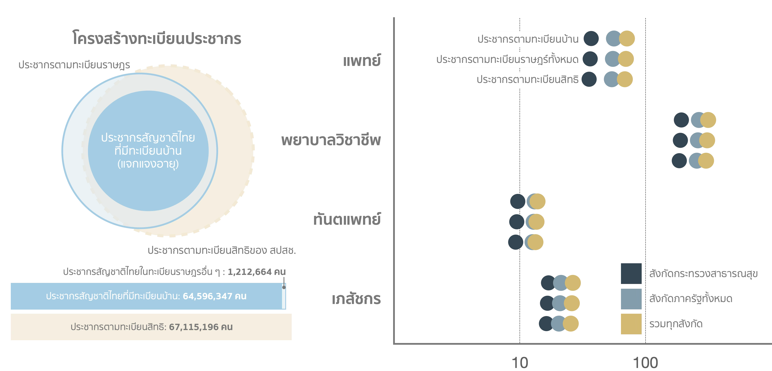
รูปที่ 8 ความหนาแน่นของกำลังคนเมื่อเปลี่ยนตัวหารประชากรตามทะเบียน

และหากเปลี่ยนไปใช้จำนวนบุคคลตามทะเบียนสิทธิการรักษาพยาบาลของสำนักงานหลักประกันสุขภาพแห่งชาติ ณ เดือนธันวาคม พ.ศ. 2568 ซึ่งรวมสิทธิหลักประกันสุขภาพแห่งชาติ สิทธิประกันสังคม
สิทธิสวัสดิการข้าราชการ และสิทธิอื่น ๆ จะได้จำนวน 67,115,196 คน ซึ่งสูงกว่าจำนวนประชากรที่มีทะเบียนบ้านอยู่ที่ร้อยละ 3.90 เมื่อคงจำนวนบุคลากรไว้เท่าเดิม การใช้ตัวหารนี้ทำให้ความหนาแน่นลดลงร้อยละ 3.75 เท่ากันทุกวิชาชีพตามความสัมพันธ์ทางคณิตศาสตร์ระหว่างจำนวนบุคลากรกับประชากร อย่างไรก็ตาม
ส่วนต่างระหว่างทะเบียนราษฎรกับทะเบียนสิทธิยังไม่สามารถอธิบายได้ครบถ้วนจากข้อมูลที่มี โดยเฉพาะข้อมูลทะเบียนสิทธิที่ครอบคลุมส่วนของประชากรที่มิใช่สัญชาติ ซึ่งมีอยู่ทั้งในระบบประกันสังคมและกองทุนประกันสุขภาพที่แรงงานต่างด้าวซื้อเอง

การเปรียบเทียบกับจำนวนประชากรจึงแสดงให้เห็นว่า ความหนาแน่นของกำลังคนเพิ่มขึ้นอย่างชัดเจนในช่วงที่ศึกษา แต่ระดับที่ปรากฏยังขึ้นอยู่กับทั้งขอบเขตบุคลากรและนิยามประชากรที่นำมาใช้
และที่สำคัญ การนับประชากรแต่ละคนด้วยน้ำหนักเท่ากันยังมิได้พิจารณาความแตกต่างของความจำเป็น
ด้านสุขภาพได้อย่างตรงไปตรงมา การมีบุคลากรต่อประชากรมากขึ้นจึงเป็นหลักฐานของการเพิ่มขึ้นในเชิงปริมาณเท่านั้น แต่ยังต้องอาศัยการพิจารณามิติอื่นร่วมด้วยก่อนประเมินความเพียงพอของกำลังคน

4.2.2 หรือเทียบกับจำนวนบริการ
การพิจารณากำลังคนเทียบกับจำนวนบริการทำให้คำถามเปลี่ยนจากการมีบุคลากรมากน้อยเพียงใดเมื่อเทียบกับประชากร ไปสู่การมีบุคลากรมากน้อยเพียงใดเมื่อเทียบกับงานบริการที่เกิดขึ้น อย่างไรก็ตาม
การเปรียบเทียบนี้ขึ้นอยู่กับทั้งขอบเขตข้อมูลและหน่วยที่ใช้วัดบริการ กล่าวคือ จำนวนบุคลากรและบริการควรครอบคลุมหน่วยบริการกลุ่มเดียวกัน ขณะที่ตัวชี้วัดบริการต้องสามารถสะท้อนลักษณะงานที่ต้องการพิจารณาได้อย่างเหมาะสม
การจับคู่ที่ใกล้เคียงที่สุดตามข้อมูลที่มี คือ จำนวนบุคลากรสังกัดกระทรวงสาธารณสุขกับบริการของโรงพยาบาลศูนย์ โรงพยาบาลทั่วไป และโรงพยาบาลชุมชน ทั้งนี้ ขอบเขตบุคลากรยังกว้างกว่าขอบเขตบริการ เนื่องจากรวมบุคลากรในโรงพยาบาลส่งเสริมสุขภาพตำบล สำนักงานสาธารณสุข และกรมวิชาการด้วย ความแตกต่างดังกล่าวอาจมีผลต่อการตีความอัตราส่วนของพยาบาลวิชาชีพมากกว่าแพทย์ เนื่องจากพยาบาลวิชาชีพปฏิบัติงานทั้งในโรงพยาบาลและหน่วยบริการนอกโรงพยาบาล ขณะที่แพทย์ส่วนใหญ่ปฏิบัติงานในโรงพยาบาล การรวมบุคลากรที่ปฏิบัติงานนอกขอบเขตบริการที่นำมาคำนวณจึงอาจทำให้จำนวนบริการต่อบุคลากรต่ำกว่าค่าที่คำนวณจากบุคลากรในโรงพยาบาลกลุ่มดังกล่าวโดยเฉพาะ
นอกจากขอบเขตสถานที่ปฏิบัติงานแล้ว บุคลากรยังมิได้ใช้เวลาทำงานทั้งหมดกับการให้บริการผู้ป่วยโดยตรง ในการคำนวณเวลาที่จัดสรรได้ต่อหน่วยบริการ คณะผู้วิจัยจึงกำหนดสมมติฐานให้เวลาบริการโดยตรงคิดเป็นร้อยละ 60 ของชั่วโมงทำงานทั้งหมด อย่างไรก็ตาม สัดส่วนนี้เป็นสมมติฐานสำหรับการจัดสรรเวลา มิใช่ค่าที่วัดจากการปฏิบัติงานจริง และไม่ได้ปรับจำนวนบุคลากรให้มีขอบเขตตรงกับโรงพยาบาลที่รายงานบริการ อีกทั้งเวลาบริการโดยตรงยังต้องแบ่งระหว่างงานผู้ป่วยนอก ผู้ป่วยใน และกิจกรรมบริการอื่น จึงไม่สามารถนำเวลาส่วนนี้ไปจัดสรรให้แต่ละกิจกรรมเต็มจำนวนพร้อมกันได้
จากข้อมูลปริมาณบริการ พบว่า ในช่วง พ.ศ. 2556–2568 จำนวนครั้งการรับบริการผู้ป่วยนอกต่อแพทย์หนึ่งคนลดลงจาก 7,108 เป็น 5,641 ครั้งต่อปี หรือลดลงร้อยละ 20.64 และจำนวนวันนอนรวมต่อแพทย์หนึ่งคนลดลงจาก 1,641 เป็น 1,356 วันต่อปี หรือลดลงร้อยละ 17.34 ขณะที่จำนวนครั้งการรับบริการผู้ป่วยนอกต่อพยาบาลหนึ่งคนลดลงจาก 1,172 เป็น 1,082 ครั้งต่อปี หรือลดลง 7.67 และจำนวนวันนอนรวมต่อพยาบาลวิชาชีพหนึ่งคนลดลงจาก 271 เป็น 260 วันต่อปี หรือลดลงร้อยละ 3.84 ภายใต้ขอบเขตข้อมูลที่นำมาเปรียบเทียบ จำนวนบุคลากรจึงเพิ่มขึ้นเร็วกว่าปริมาณบริการทั้งสองประเภท โดยการลดลงของอัตราส่วนปรากฏชัดในแพทย์มากกว่าพยาบาลวิชาชีพ อย่างไรก็ตาม ตัวเลขเหล่านี้เป็นอัตราส่วนระหว่างปริมาณบริการกับจำนวนบุคลากรในภาพรวม มิใช่จำนวนกิจกรรมที่บุคลากรแต่ละคนปฏิบัติจริง จึงยังไม่สามารถสรุปได้ว่าภาระงานรายบุคคลลดลงในสัดส่วนเดียวกัน

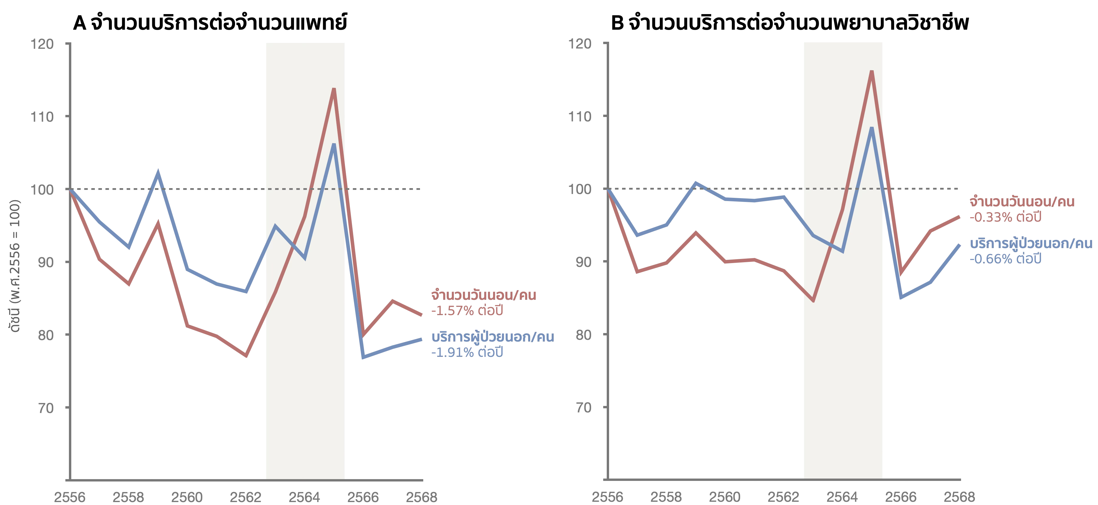
รูปที่ 9 แนวโน้มจำนวนบริการต่อจำนวนกำลังคนตั้งแต่ปี พ.ศ.2556–2568

การตีความดังกล่าวยังขึ้นอยู่กับช่วงเวลาที่พิจารณา เมื่อจำกัดการวิเคราะห์ให้อยู่ในช่วง พ.ศ. 2561–2568 เพื่อเปรียบเทียบกับข้อมูลน้ำหนักบริการผู้ป่วยใน พบว่า จำนวนครั้งรับบริการผู้ป่วยนอกต่อแพทย์และพยาบาลวิชาชีพยังลดลงเฉลี่ยร้อยละ 1.30 และ 0.90 ต่อปีตามลำดับ แต่จำนวนวันนอนรวมต่อบุคลากรจากชุดข้อมูลบริการทั่วไปกลับเพิ่มขึ้นเล็กน้อย โดยเพิ่มขึ้นเฉลี่ยร้อยละ 0.51 ต่อปีสำหรับแพทย์ และร้อยละ 0.91 ต่อปีสำหรับพยาบาลวิชาชีพ

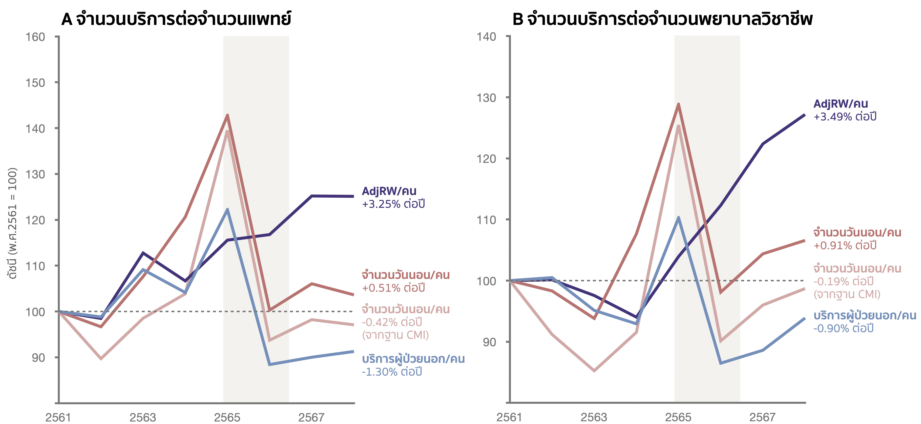
รูปที่ 10 แนวโน้มจำนวนบริการต่อจำนวนกำลังคนตั้งแต่ปี พ.ศ.2561–2568
พิจารณาค่าน้ำหนักสัมพัทธ์และจำนวนวันนอนจากฐานข้อมูลดัชนีกลุ่มวินิจฉัยโรคร่วม

นอกจากช่วงเวลาแล้ว หน่วยที่ใช้วัดบริการยังมีผลต่อภาพการเปลี่ยนแปลง เพราะการนับวันนอนให้น้ำหนักแต่ละวันเท่ากัน แม้ผู้ป่วยจะมีความซับซ้อนและใช้ทรัพยากรในการดูแลแตกต่างกัน เมื่อพิจารณาผลรวมค่าน้ำหนักสัมพัทธ์ที่นั้น พบว่า ผลรวมค่าน้ำหนักสัมพัทธ์ต่อแพทย์หนึ่งคนเพิ่มขึ้นจาก 386.8 เป็น 484.0 คิดเป็นอัตราการเติบโตเฉลี่ยแบบทบต้นร้อยละ 3.25 ต่อปี ขณะที่ผลรวมค่าน้ำหนักสัมพัทธ์ต่อพยาบาลวิชาชีพหนึ่งคนเพิ่มขึ้นจาก 71.8 เป็น 91.3 หรือเฉลี่ยร้อยละ 3.49 ต่อปี
เมื่อเปรียบเทียบกับจำนวนวันนอนจากฐานข้อมูลกลุ่มวินิจฉัยโรคร่วมเดียวกัน กลับพบว่า วันนอนต่อแพทย์และพยาบาลวิชาชีพลดลงเล็กน้อยเฉลี่ยร้อยละ 0.42 และ 0.19 ต่อปี ตามลำดับ ซึ่งแตกต่างจากวันนอนในชุดข้อมูลบริการทั่วไปที่เพิ่มขึ้นเล็กน้อยดังกล่าว อย่างไรก็ตาม ทั้งสองชุดให้ภาพร่วมกันว่า จำนวนวันนอนต่อบุคลากรเปลี่ยนแปลงค่อนข้างน้อย ขณะที่ผลรวมค่าน้ำหนักสัมพัทธ์ต่อบุคลากรเพิ่มขึ้นในอัตราที่สูงกว่าอย่างชัดเจน
ข้อค้นพบนี้สะท้อนว่า การพิจารณาเฉพาะจำนวนครั้งรับบริการหรือจำนวนวันนอนอาจให้ภาพการเปลี่ยนแปลงของงานบริการไม่ครบถ้วน โดยเฉพาะบริการผู้ป่วยในที่มีน้ำหนักบริการต่อบุคลากรเพิ่มขึ้น แม้จำนวนวันนอนต่อบุคลากรจะเปลี่ยนแปลงเพียงเล็กน้อย การเพิ่มขึ้นของกำลังคนจึงอาจรองรับปริมาณบริการที่นับเป็นครั้งหรือวันได้มากขึ้น แต่ยังไม่เพียงพอที่จะสรุปว่าภาระในการดูแลผู้ป่วยลดลง ทั้งนี้ ค่าน้ำหนักสัมพัทธ์สะท้อนน้ำหนักบริการตามข้อมูลกลุ่มวินิจฉัยโรคร่วม มิใช่เวลาทำงานของแพทย์หรือพยาบาลโดยตรง และการเปรียบเทียบข้ามช่วงยังต้องคำนึงถึงการปรับรหัสกลุ่มโรคตามที่กล่าวไว้ในส่วนก่อนหน้า ผลการวิเคราะห์จึงชี้ให้เห็นความสำคัญของการเลือกหน่วยวัดบริการ โดยยังไม่อาจแปลงการเพิ่มขึ้นของน้ำหนักบริการเป็นการเพิ่มขึ้นของชั่วโมงทำงานหรือจำนวนบุคลากรที่จำเป็นได้โดยตรง

หากลองตั้งโจทย์ด้วย “คณิตศาสตร์ที่สนุก” เราอาจแปลงปริมาณบริการให้เป็นเวลาทำงานภายใต้สมมติฐานง่าย ๆ โดยกำหนดให้การให้บริการผู้ป่วยนอกใช้เวลาเฉลี่ยครั้งละ 10 นาที ซึ่งใกล้เคียงกับเวลาเฉลี่ย 10.7 นาทีที่พบในการศึกษาเวชปฏิบัติทั่วไปในหกประเทศยุโรป สำหรับผู้ป่วยใน ลองนึกถึงผู้ป่วยท้องเสียที่ไม่มีความซับซ้อนสำคัญและพักรักษาตัวหนึ่งคืน โดยสมมติให้แพทย์ใช้เวลาประเมินแรกรับและเตรียมจำหน่ายรวม 10 นาที และตรวจติดตามช่วงเช้าและเย็นครั้งละ 10 นาที รวมเป็นเวลา 30 นาทีตลอดการรับไว้รักษาครั้งนั้น โดยผู้ป่วยรายที่ว่านี้ หากพิจารณาตามดัชนีโรคร่วมแล้วนั้นจะมีคะแนนน้ำหนักสัมพัทธ์ประมาณ 0.3 ดังนั้น หากพิจารณาระยะเวลาที่ใช้ในการดูแลต่อหนึ่งหน่วยคะแนนน้ำหนักสัมพัทธ์ก็จะอยู่ที่ 90 นาทีต่อ
หนึ่งคะแนน โดยตัวเลขดังกล่าวจึงเป็นสมมติฐานเวลาที่แสดงที่มาของการคำนวณอย่างเป็นรูปธรรม
เมื่อนำสมมติฐานนี้มาประกอบกับปริมาณบริการต่อแพทย์ที่รายงานในปี พ.ศ. 2568 ได้แก่ บริการผู้ป่วยนอก 5,641 ครั้ง และผลรวมค่าน้ำหนักสัมพัทธ์ 484 หน่วย จะได้เวลาให้บริการผู้ป่วยนอกประมาณ 940 ชั่วโมง และผู้ป่วยใน 725 ชั่วโมง รวมเป็นประมาณ 1,665 ชั่วโมงต่อปี หรือเทียบเท่า 208 วันทำงานเมื่อกำหนดวันละ 8 ชั่วโมง ซึ่งต่ำกว่าฐานเปรียบเทียบ 240 วันทำการต่อปีในประเทศไทย อย่างไรก็ตาม
ความแตกต่างระหว่างเวลาที่คำนวณได้กับประสบการณ์ทำงานหนักของแพทย์จำนวนหนึ่งจึงเปิดคำถามทั้งเรื่องงานที่ยังไม่ปรากฏในตัวชี้วัด และเรื่องการแบ่งภาระงานที่เกิดขึ้นจริงระหว่างบุคลากร
การเปรียบเทียบเช่นนี้อาจดูขัดกับธรรมชาติของงานแพทย์ เพราะแต่ละสาขาดูแลผู้ป่วยต่างกันและใช้ทักษะต่างกัน อย่างไรก็ตาม จุดมุ่งหมายของการถ่วงน้ำหนักคือการนำความแตกต่างของผู้ป่วยเข้ามาพิจารณาด้วย ภายใต้แบบจำลองนี้ ผู้ป่วยที่มีค่าน้ำหนักสัมพัทธ์สูงจะถูกแปลงเป็นเวลาในการดูแลมากกว่าผู้ป่วยที่มี ค่าน้ำหนักสัมพัทธ์ต่ำ แพทย์ที่ดูแลผู้ป่วยซับซ้อนจำนวนน้อยจึงอาจมีภาระงานถ่วงน้ำหนักใกล้เคียงกับแพทย์ที่ดูแลผู้ป่วยซับซ้อนน้อยจำนวนมากได้ การมีภาระงานใกล้เคียงกันจึงเป็นกรอบเปรียบเทียบที่ตั้งขึ้นได้
แม้บุคลากรจะมีความเชี่ยวชาญและลักษณะงานต่างกัน ทั้งนี้ เวลาที่คำนวณจากน้ำหนักของผู้ป่วยหนึ่งรายเป็นเวลาสำหรับการดูแลทั้งกรณี ซึ่งยังต้องพิจารณาต่อว่าแพทย์แต่ละคนมีส่วนรับผิดชอบงานนั้นเพียงใด
และหากเราเชื่อในคณิตศาสตร์ เมื่อวัดภาระงานด้วยเกณฑ์เดียวกันในกลุ่มบุคลากรเดียวกัน
การมีผู้ที่รับภาระงานสูงกว่าค่าเฉลี่ยย่อมหมายความว่ามีผู้ที่รับภาระงานต่ำกว่าค่าเฉลี่ยอยู่ด้วย โดยผลรวมของส่วนที่สูงกว่าและต่ำกว่าค่าเฉลี่ยต้องสมดุลกันเสมอ แต่ความสมดุลทางคณิตศาสตร์นี้สามารถดำรงอยู่ร่วมกับความไม่สมดุลของชีวิตการทำงานได้อย่างมาก บุคลากรบางกลุ่มอาจรับภาระหนักต่อเนื่อง ขณะที่บางกลุ่มรับภาระน้อยกว่า และการรายงานเพียงค่าเฉลี่ยก็ทำให้ความแตกต่างเหล่านี้หายไปจากภาพของระบบ
ความแตกต่างดังกล่าวยังสัมพันธ์กับกติกาการแบ่งงานและอำนาจต่อรองภายในองค์กร ตัวอย่างเช่น ในหน่วยบริการที่แพทย์เวชปฏิบัติทั่วไปต้องรับผิดชอบผู้ป่วยในเป็นหลัก อยู่เวรห้องฉุกเฉิน และติดตามอาการก่อนปรึกษาแพทย์เฉพาะทาง ขณะที่แพทย์เฉพาะทางบางกลุ่มรับงานเฉพาะส่วนที่ได้รับการปรึกษา ภาระงานของผู้ป่วยหนึ่งรายย่อมกระจายไปยังแพทย์หลายคนอย่างไม่เท่ากัน แม้จะบันทึกน้ำหนักผู้ป่วยเป็นค่าเดียวกัน
ก็ตาม หากบุคลากรที่มีอำนาจต่อรองต่ำกว่าต้องรับงานส่วนที่เหลือและงานที่หลีกเลี่ยงไม่ได้อย่างต่อเนื่อง
การแบ่งงานเช่นนี้ก็อาจกลายเป็นกลไกผลักภาระลงตามลำดับชั้น โดยที่ค่าเฉลี่ยขององค์กรยังดูสมดุล การตั้งคำถามต่อภาระงานจึงต้องพิจารณาด้วยว่า “ใครมีอำนาจกำหนดงาน ใครมีสิทธิปฏิเสธงาน และใครต้องรับงานที่เหลือ”
ด้วยเหตุนี้ การที่กำลังคนเพิ่มขึ้นหรือปริมาณบริการต่อแพทย์โดยเฉลี่ยลดลง จึงยังเปิดคำถามว่า กำลังคนที่เพิ่มขึ้นได้เข้าไปแบ่งเบาภาระของผู้ที่ทำงานหนักที่สุดเพียงใด หากกติกาการแบ่งงานยังผลักภาระไปยังบุคลากรกลุ่มเดิม ความก้าวหน้าในค่าเฉลี่ยก็อาจเกิดขึ้นพร้อมกับความเหนื่อยล้าที่ดำรงอยู่ต่อไป ประเด็นนี้เป็นเรื่องการจัดสรรงานภายในระบบ ส่วนความแตกต่างของทรัพยากรและการกระจายกำลังคนระหว่างพื้นที่จะพิจารณาในส่วนถัดไป

การพิจารณาภาระงานยังต้องคำนึงถึงกิจกรรมที่แต่ละวิชาชีพรับผิดชอบด้วย เนื่องจากบริการผู้ป่วยนอกและผู้ป่วยในเป็นผลจากการทำงานร่วมกันของทีม การนำจำนวนครั้งรับบริการหรือวันนอนรวมมาหารด้วยจำนวนบุคลากรจึงแสดงความสัมพันธ์ในภาพรวม แต่ยังไม่สามารถระบุภาระงานเฉพาะวิชาชีพได้ เมื่อพิจารณากิจกรรมจากคลังข้อมูลสุขภาพ พบว่า จำนวนครั้งบริการทันตกรรมต่อทันตแพทย์หนึ่งคนเพิ่มขึ้นจาก 3,368 ครั้งในปี พ.ศ. 2565 เป็น 4,230 ครั้งในปี พ.ศ. 2568 ขณะที่จำนวนใบสั่งยาผู้ป่วยนอกต่อเภสัชกรหนึ่งคนลดลงจาก 10,978 ใบในปี พ.ศ. 2565 เป็น 9,121 ใบในปี พ.ศ. 2567
ข้อมูลดังกล่าวครอบคลุมหน่วยบริการที่รายงานในคลังข้อมูลสุขภาพ ซึ่งส่วนใหญ่สังกัดกระทรวงสาธารณสุข การคำนวณจึงต้องจับคู่กับกำลังคนในสังกัดเดียวกัน และคัดข้อมูลบางจังหวัดในบางปีที่ความครอบคลุมของการรายงานเปลี่ยนแปลงออกตามเกณฑ์ที่กำหนดไว้ ซึ่งหากวิเคราะห์ข้อมูลที่ครบถ้วนสมบูรณ์ในอนาคตก็อาจจะให้ภาพที่แตกต่างกันออกไป

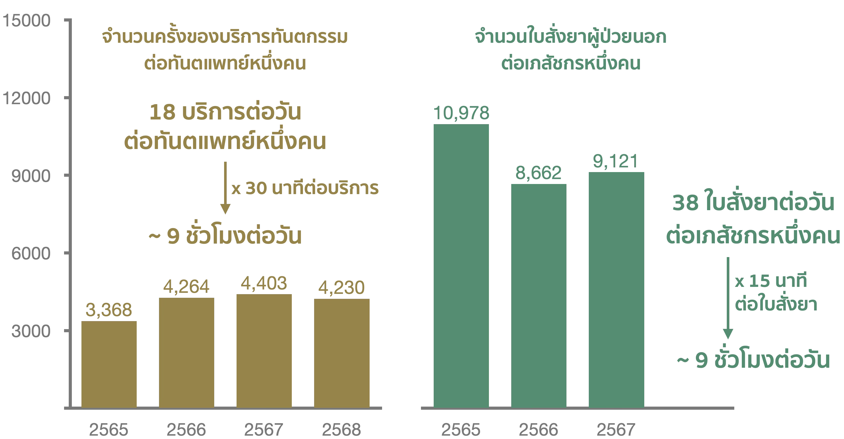
รูปที่ 11 จำนวนบริการต่อวิชาชีพเฉพาะตั้งแต่ปี พ.ศ.2561–2568

และหากทดลองแปลงกิจกรรมเหล่านี้เป็นเวลาทำงานด้วยสมมติฐานง่าย ๆ เช่นเดียวกับกรณีแพทย์ โดยใช้ฐาน 240 วันทำงานต่อปี บริการทันตกรรม 4,230 ครั้งจะเทียบเท่าประมาณ 18 ครั้งต่อทันตแพทย์ต่อวัน หากกำหนดให้แต่ละครั้งใช้เวลาเฉลี่ย 30 นาที จะคิดเป็นเวลาประมาณ 8.8 ชั่วโมงต่อวัน สำหรับเภสัชกร ใบสั่งยาผู้ป่วยนอก 9,121 ใบจะเทียบเท่าประมาณ 38 ใบต่อคนต่อวัน หากกำหนดให้การดำเนินงานที่เกี่ยวข้องกับใบสั่งยาแต่ละใบใช้เวลาเภสัชกรเฉลี่ย 15 นาที จะคิดเป็นประมาณ 9.5 ชั่วโมงต่อวัน ตัวเลขเหล่านี้เป็นเวลาเทียบเท่าภายใต้สมมติฐานที่กำหนด และครอบคลุมเฉพาะกิจกรรมที่นำมาคำนวณ
แต่ช่วยแสดงให้เห็นว่า แม้จำนวนกิจกรรมต่อบุคลากรจะลดลง ระดับของงานที่ยังต้องรับผิดชอบก็อาจยังอยู่ในระดับที่สูงก็ได้
อย่างไรก็ตาม ปริมาณบริการที่เกิดขึ้นสะท้อนเฉพาะงานที่รายงานในระบบแล้ว สำหรับผู้ป่วยที่มีความจำเป็นด้านสุขภาพแต่ยังเข้าไม่ถึงบริการย่อมไม่ปรากฏอยู่ในปริมาณบริการเหล่านี้ พื้นที่ที่มีกำลังคนจำกัดจนสามารถให้บริการได้น้อยจึงอาจแสดงปริมาณบริการต่อบุคลากรไม่สูง ทั้งที่ประชาชนยังมีความจำเป็นที่ไม่ได้รับการตอบสนอง ในทางกลับกัน หน่วยบริการที่มีขีดความสามารถสูงอาจรับทั้งผู้ป่วยในพื้นที่และผู้ป่วยส่งต่อ และอาจทำให้ปริมาณบริการสูงขึ้น ถึงจุดนี้ เราเห็นได้ว่าการใช้ปริมาณบริการเป็นฐานวางแผนจึงช่วยจัดสรรกำลังคนให้สอดคล้องกับปริมาณงานที่เกิดขึ้นจริงในระบบได้ระดับหนึ่ง แต่หากยึดเฉพาะบริการที่นับได้ ก็อาจทำให้ข้อจำกัดในการเข้าถึงบริการถูกนำไปใช้เป็นฐานกำหนดกำลังคนต่อไปด้วย
สุดท้ายแล้ว ผลการวิเคราะห์ส่วนนี้ยังแสดงให้เห็นว่า ภาพความก้าวหน้าของกำลังคนนั้นจะเปลี่ยนไปตามวิธีนับงาน กำลังคนอาจเพิ่มขึ้นเร็วกว่าจำนวนครั้งบริการหรือวันนอนบางประเภท ขณะที่ผลผลิตผู้ป่วยในที่ถ่วงน้ำหนักความซับซ้อนต่อบุคลากรกลับเพิ่มขึ้น และกิจกรรมเฉพาะวิชาชีพก็ให้ภาพที่แตกต่างกันออกไป การประเมินความเพียงพอจึงต้องพิจารณาทั้งปริมาณ ลักษณะ และการแบ่งงานระหว่างบุคลากร พร้อมกับตั้งคำถามต่อไปว่า ยังมีบริการใดที่ควรเกิดขึ้น แต่ไม่เกิดขึ้นเพราะประชาชนเข้าไม่ถึงระบบ คำถามนี้จึงต้องขยับจากการพิจารณากำลังคนจากบริการที่เกิดขึ้นแล้วไปสู่ความจำเป็นด้านสุขภาพของประชาชน ซึ่งจะนำเสนอในส่วนถัดไป

4.2.3 หรือเทียบกับความจำเป็น
หากการใช้จำนวนประชากรยังไม่คำนึงถึงความแตกต่างของความจำเป็นทางสุขภาพ และ
การใช้บริการที่เกิดขึ้นยังไม่ครอบคลุมผู้ที่มีความจำเป็นแต่เข้าไม่ถึงระบบ (unmet needs) คำถามต่อมาคือ เราจะพิจารณาจำนวนกำลังคนเทียบกับความจำเป็นด้านสุขภาพของประชาชนได้อย่างไร ในเชิงหลักการ ประชากรที่มีความจำเป็นมากกว่าย่อมมีเหตุผลที่จะได้รับทรัพยากรมากกว่า แต่ก่อนที่จะนำข้อมูลปริมาณบริการมาใช้แทนความจำเป็นเลยนั้น ก็อาจต้องพิจารณาว่าบริการที่เห็นสะท้อนลักษณะและความจำเป็นของประชาชนมากน้อยเพียงใด และสัมพันธ์กับทรัพยากรที่มีอยู่เพียงใด เพราะจำนวนบริการที่น้อยอาจเกิดจากความจำเป็นที่น้อยหรือจากข้อจำกัดในการให้บริการก็ได้
การวิเคราะห์ส่วนนี้จึงเริ่มจากการตรวจสอบว่าข้อมูลประชากร ภาวะสุขภาพ และขีดความสามารถของระบบช่วยทำนายบริการได้อย่างไร จากนั้นพิจารณาความสัมพันธ์ระหว่างอุปทานกับบริการ ก่อนจะทดลองใช้แบบจำลองคำนวณบริการคาดหมายภายใต้เงื่อนไขอ้างอิงเดียวกัน ลำดับการวิเคราะห์ดังกล่าวมุ่งตอบคำถามว่า “ภายใต้สภาพที่เป็นอยู่ คาดว่าจะมีการใช้บริการมากน้อยเพียงใด” และ “หากกำหนดเงื่อนไขอ้างอิงให้เหมือนกัน ปริมาณบริการคาดหมายจะแตกต่างกันอย่างไร” อย่างไรก็ตาม คำถามทั้งสองนี้แตกต่างจากการประเมินว่า “ประชาชนควรได้รับบริการมากน้อยเพียงใดตามความจำเป็นทางสุขภาพ” การตอบคำถามแต่ละข้อจึงต้องอาศัยข้อมูลและสมมติฐานที่แตกต่างกัน และไม่อาจตีความปริมาณบริการที่แบบจำลองทำนายได้ว่าเป็นปริมาณบริการที่ประชาชนควรได้รับโดยตรง
ข้อมูลที่ใช้ในการวิเคราะห์ส่วนนี้ประกอบด้วยประชากรและโครงสร้างอายุ ปริมาณบริการ ข้อมูลกลุ่มวินิจฉัยโรคร่วม ความชุกของโรคสำคัญ สถานะเศรษฐกิจระดับจังหวัด และจำนวนกำลังคนและทรัพยากรบริการ โดยตัดกรุงเทพมหานครออกตั้งแต่ต้น หน่วยวิเคราะห์ (unit of analysis) คือจังหวัดหนึ่งจังหวัดในปีหนึ่งปี ปริมาณบริการและผลรวมค่าน้ำหนักสัมพัทธ์ที่เป็นผลลัพธ์ของการวิเคราะห์อยู่ในขอบเขตเฉพาะในโรงพยาบาลสังกัดสำนักงานปลัดกระทรวงสาธารณสุข
ตัวแปรผลลัพธ์มีสามรายการ ได้แก่ จำนวนครั้งของการเข้ารับบริการผู้ป่วยนอก วันนอนรวม และผลรวมค่าน้ำหนักสัมพัทธ์ โดยหารด้วยประชากรในจังหวัดนั้น ๆ ก่อนการประมาณด้วยแบบจำลอง โครงสร้างอายุใช้สัดส่วนประชากรอายุ 0–14 ปี 15–59 ปี และ 60 ปีขึ้นไป ส่วนภาวะสุขภาพใช้ความชุกของกลุ่มโรคสำคัญที่รายงานระบบคลังข้อมูลด้านการแพทย์และสุขภาพ ได้แก่ โรคเบาหวาน ความดันโลหิตสูง โรคไตเรื้อรังระยะ 3–5 โรคปอดอุดกั้นเรื้อรัง โรคหลอดเลือดสมอง และโรคหลอดเลือดหัวใจ โดยข้อมูลความชุกมีเฉพาะ พ.ศ. 2565–2568 การเปรียบเทียบแบบจำลองที่รวมโรคจึงใช้เฉพาะในเวลาช่วงนี้ร่วมกัน
การวิเคราะห์เริ่มจากแบบจำลองที่ใช้ปีของข้อมูลเป็นตัวแปรอธิบายเพียงตัวเดียว จากนั้นจึงเพิ่มตัวแปรตามลำดับ ได้แก่ โครงสร้างอายุ ความชุกโรค ผลิตภัณฑ์มวลรวมจังหวัด (Gross Provincial Product, GPP) ต่อหัวของปีก่อนหน้า จำนวนเตียง จำนวนแพทย์ต่อประชากร เพื่อพิจารณาว่าการเพิ่มข้อมูลเหล่านี้ช่วยให้ทำนายปริมาณบริการได้ดีขึ้นเพียงใด
การทดสอบแบ่งจังหวัดออกเป็น 5 กลุ่ม โดยเก็บข้อมูลทุกปีของจังหวัดเดียวกันไว้ในกลุ่มเดียวกันเสมอ ในแต่ละครั้ง จะใช้ข้อมูลจาก 4 กลุ่มเพื่อประมาณปริมาณบริการในแบบจำลอง และใช้กลุ่มที่เหลือเพื่อทดสอบความสามารถในการทำนาย จากนั้นสลับให้แต่ละกลุ่มเป็นชุดทดสอบจนครบทั้ง 5 กลุ่ม และทำกระบวนการนี้ซ้ำ 10 รอบ วิธีนี้ทำให้ในแต่ละครั้งแบบจำลองถูกทดสอบกับจังหวัดที่ไม่ได้ใช้ในการประมาณ ทั้งนี้ แบบจำลองทุกแบบใช้ข้อมูลและการแบ่งกลุ่มเดียวกัน เพื่อให้เปรียบเทียบความสามารถในการทำนายได้ภายใต้เงื่อนไขเดียวกัน

ตารางที่ 1 ความสามารถในการทำนายบริการของแต่ละแบบจำลอง
แบบจำลอง | ข้อมูลที่เพิ่มจากแบบจำลองก่อนหน้า | R² ของการทดสอบแบบจำลอง
แบบจำลอง | ข้อมูลที่เพิ่มจากแบบจำลองก่อนหน้า | ผู้ป่วยนอก | วันนอนรวม | AdjRW
M0 | ตัวแปรปี | 0.181 | 0.245 | 0.073
M1 | โครงสร้างอายุสามกลุ่ม | 0.327 | 0.290 | 0.070
M2 | ความชุกโรคสำคัญ | 0.300 | 0.330 | 0.210
M3 | ผลิตภัณฑ์มวลรวมจังหวัดต่อหัว  ของปีก่อนหน้า | 0.292 | 0.350 | 0.207
M4 | จำนวนเตียงต่อประชากร | 0.463 | 0.590 | 0.363
M5 | จำนวนแพทย์และพยาบาลต่อประชากร | 0.469 | 0.597 | 0.506

จากการทำแบบจำลองพบว่า โครงสร้างอายุช่วยทำนายบริการผู้ป่วยนอก โดยทำให้ R² เพิ่มจาก 0.181 เป็น 0.327 ส่วนการเพิ่มความชุกโรคสำคัญให้ผลต่างกันตามบริการ กล่าวคือ คะแนนเพิ่มสำหรับ
วันนอนและค่าน้ำหนักสัมพัทธ์ แต่คะแนนลดสำหรับผู้ป่วยนอก ประโยชน์เพิ่มเติมของข้อมูลความชุกโรคจึงยังไม่สม่ำเสมอ ผลของการเพิ่มจำนวนเตียงเห็นได้ชัดในทั้งสามบริการ โดยความคลาดเคลื่อนกำลังสองลดลงจาก M3 ร้อยละ 24.08 สำหรับผู้ป่วยนอก 36.85 สำหรับวันนอน และ 19.67 สำหรับค่าน้ำหนักสัมพัทธ์ และผลจากการสุ่มจังหวัดซ้ำยังสนับสนุนว่า การเพิ่มข้อมูลเตียงช่วยลดความคลาดเคลื่อนในการทำนายบริการทั้งสามประเภทได้ แม้คำนึงถึงความไม่แน่นอนของแบบจำลองแล้ว
เมื่อเพิ่มข้อมูลจำนวนแพทย์และพยาบาลในแบบจำลองที่มีข้อมูลจำนวนเตียงอยู่แล้ว
ความคลาดเคลื่อนในการทำนายบริการผู้ป่วยนอกและวันนอนลดลงอีกเพียงร้อยละ 1.16 และ 1.77 ตามลำดับ อย่างไรก็ตาม เมื่อคำนึงถึงความไม่แน่นอนของผลประมาณ ยังสรุปไม่ได้ชัดเจนว่าข้อมูลกำลังคนช่วยให้ทำนายบริการสองประเภทนี้ได้แม่นยำขึ้น ขณะที่การทำนายค่าน้ำหนักสัมพัทธ์มีความคลาดเคลื่อนลดลงร้อยละ 22.45 โดยมีช่วงประมาณการลดลงอยู่ที่ร้อยละ 2.08–39.57 ซึ่งสนับสนุนว่าการเพิ่มข้อมูลกำลังคนช่วยให้ทำนายได้ดีขึ้น ผลดังกล่าวชี้ว่า ข้อมูลแพทย์และพยาบาลช่วยเพิ่มความแม่นยำในการทำนายบริการผู้ป่วยในที่ถ่วงน้ำหนักตามความซับซ้อนของผู้ป่วยได้ชัดเจนที่สุด ส่วนการทำนายบริการผู้ป่วยนอกและวันนอน ความแม่นยำที่เพิ่มขึ้นส่วนใหญ่เกิดขึ้นตั้งแต่การเพิ่มข้อมูลจำนวนเตียงแล้ว
ตารางที่ 1 แสดงให้เห็นว่า M4 ให้คะแนนสูงที่สุดในลำดับ M0–M4 แต่การทดสอบถอดตัวแปรบางตัวออกพบว่า ยังมีบางแบบจำลองที่มีตัวแปรน้อยกว่านี้แต่ให้คะแนนสูงกว่า M4 ได้ ดังนั้น จึงไม่ใช่ว่าทุก
ตัวแปรใน M4 จำเป็นต่อการทำนายเท่ากัน อย่างไรก็ตาม สิ่งที่แบบจำลองนี้แสดงอย่างชัดเจนคือ ข้อมูลทรัพยากรช่วยทำนายบริการได้เหนือข้อมูลประชากร โรค และเศรษฐกิจที่มีอยู่ ซึ่ง ในจุดนี้การทำนายบริการได้ดีขึ้นย่อมไม่รับประกันว่าแบบจำลองจะวัดความจำเป็นได้ดีขึ้นตามไปด้วย โดยเฉพาะเมื่อข้อมูลความชุกโรคสะท้อนได้ทั้งการเจ็บป่วย ความสามารถในการเข้าถึงการวินิจฉัย และการรายงานความชุกในระบบ
ความสัมพันธ์ของปริมาณบริการกับทรัพยากรที่มีอยู่นั้นนำไปสู่คำถามเรื่องอุปสงค์ที่ถูกชักนำโดยผู้ให้บริการ หรือ supplier-induced demand ซึ่งควรพิจารณาให้ชัดก่อนใช้บริการสร้างตัวหารกำลังคน การที่จังหวัดมีแพทย์มากและมีบริการมากอาจสอดคล้องกับหลายกลไก ได้แก่ ทรัพยากรช่วยให้ผู้ที่เคยเข้าไม่ถึงบริการได้รับการดูแล พื้นที่ได้รับทรัพยากรเพราะมีความจำเป็นหรือรับผู้ป่วยส่งต่อมาก หรือผู้ให้บริการมีอิทธิพลต่อการตัดสินใจใช้บริการตามแรงจูงใจของตน การชี้ว่ากลไกหลังเกิดขึ้นต้องมีหลักฐานเกี่ยวกับการเปลี่ยนแปลงพฤติกรรมและเงื่อนไขแรงจูงใจเพิ่มเติม งานเชิงประจักษ์จึงมักใช้การเปลี่ยนแปลงที่แยกจากความจำเป็นของผู้ป่วยได้ เช่น การเปลี่ยนอัตราจ่ายเงินตามนโยบาย แล้วติดตามบริการที่เกี่ยวข้อง

อัตราการเติบโต
อัตราการเติบโตในบทนี้ หมายถึง อัตราการเติบโตเฉลี่ยต่อปีแบบทบต้น (Compound Annual Growth Rate, CAGR) ในหน่วยร้อยละตามสมการที่ 1

$CAGR(\%)=\left({\left(\frac{EV}{BV}\right)}^{\frac{1}{n}}-1\right)x 100$ …(1)

โดยที่ EV หมายถึงค่าตัวแปรในปีสุดท้าย (เช่น จำนวนแพทย์หรือความหนาแน่นของแพทย์ต่อประชากรในปีสุดท้าย) BV หมายถึงค่าตัวแปรในปีแรก n คือจำนวนปีที่ใช้คำนวณอัตราการเติบโต

